**Escuela Superior Politécnica del Litoral**

**Facultad de Ingeniería Mecánica y Ciencias de la Producción**

**“Diseño de un modelo para la elaboración de un Plan Maestro de Producción aplicado a la pequeña industria”**

Tesis de Grado

Precio a la obtención del Título de:

**Ingeniero Industrial**

Presentada por:

Guillermo Rafael García Gallardo

Guayaquil – Ecuador

Año: 2007

Declaración Expresa

“La responsabilidad del contenido de esta Tesis de Grado, me corresponden exclusivamente; y el patrimonio intelectual de la misma a la ESCUELA SUPERIOR POLITécnica del litoral

(Reglamento de Graduación de la ESPOL)

Guillermo Rafael García Gallardo

AGRADECIMIENTO

A todas las personas que colaboraron en la realización de este trabajo, a la empresa Transpal S. A. por permitir la realización del mismo y especialmente al Ing. Jorge Abad Director de Tesis por inestimable ayuda.

DEDICATORIA

A mis abuelos padres y hermanos

Tribunal de Graduación

Dr. Kléber Barcia V.

Delegado del Decano de la FIMCP

Presidente-Vocal

Ing. Marco Buestán B.

Vocal

Ing. Jorge Abad M.

Director de Tesis

**Resumen**

**Antecedentes:**

Actualmente las empresas requieren, más que nunca, ser competitivas.

Las pequeñas empresas deben aprovechar su ventaja competitiva primordial, principalmente su tamaño reducido permite tomar decisiones y ejecutarlas en el momento oportuno, de forma rápida y sin excesivas formalidades.

La escasez de recursos es un problema que induce a la optimización. La complejidad de planear la producción de una empresa es proporcional a su tamaño. El tamaño reducido permite obtener resultados aplicables con procedimientos y herramientas simples.

Así, este trabajo busca proponer las bases para definir de manera rápida, sencilla y técnica un plan de trabajo que permita justamente aprovechar los recursos disponibles para satisfacer la demanda de la producción de la mejor manera posible.

Obviamente este plan no es perfecto y deberá irse modificando, de ser necesario, a las circunstancias del día a día.

**Alcance**

Este trabajo supone que:

* El lector tiene un conocimiento básico y actualizado del uso de computadoras a nivel de usuario.
* No interesa en detalle el funcionamiento interno de Excel.
* Se considera que la información base para crear el modelo pueda ser proporcionada con facilidad por cualquier tipo de empresa en forma exacta. La manera como la empresa obtiene dicha información y su veracidad es irrelevante en el diseño del modelo.
* Se realizará un seguimiento y control adecuado al Plan Maestro de Producción.

**Objetivo**

El objetivo principal de este trabajo es crear una herramienta capaz de establecer un plan maestro de producción basado en criterios de optimización. El mismo sentará las bases para:

* Mejorar el rendimiento de la planta en conjunto.
* Disminuir los conflictos internos y externos debidos la política de producción.
* Preveer las necesidades de materia prima, lo que facilitará la gestión de compras.

**Metodología**

Para desarrollar el modelo se utilizará Excel de Microsoft.

El problema se divide en dos partes. En la primera se determinará la cantidad a producir para cada tipo de producto requerido, así como la máquina que se utilizará para ello.

Una vez determinado qué producirá cada máquina en la segunda parte se debe determinar para cada una la secuencia de producción para lo cual se empleará otro modelo.

Para cada etapa se consideran las necesidades y requerimientos de una pequeña empresa industrial. Cuando sea conveniente se propondrán alternativas más generales.

Finalmente, con los resultados de estos dos modelos se procederá a emitir el Plan Maestro de Producción.

**Resultados:**

Al final de este proyecto la empresa contará con una herramienta que le permitirá elaborar un Plan Maestro de Producción de manera técnica y con relativa facilidad. Se espera esta herramienta le sirva a la compañía cumplir con sus metas y objetivos.

**Introducció**

El presente trabajo describe como desarrollar un modelo para un elaborar plan maestro de producción aplicable a la pequeña empresa ecuatoriana.

Considerando los recursos limitados, se escoge como plataforma el programa Microsoft Excel, muy conocido incluso en las pequeñas empresas.

El modelo optimizará la utilidad bruta esperada, indicando las cantidades de cada producto a fabricarse en cada máquina. Luego establecerá una secuencia de producción que minimice los tiempos de preparación de maquinaria y aumente la disponibilidad de producto.

Finalmente definirá un plan de producción detallado, indicando por cada día del programa las cantidades a elaborar de cada producto en cada máquina. Este reporte será acompañado de una gráfica de Gantt.

**Capitulo 1**

1. Generalidades

**1.1 Antecedentes**

Hoy las empresas requieren ser competitivas, requieren orden y estar adelantadas a los problemas sean estos internos o externos.

Las grandes empresas logran este objetivo planeando cada detalle de su operación. Para lograr esto invierten gran cantidad de recursos sean estos económicos, tecnológicos, humanos, etc.

Las pequeñas y medianas empresas para competir basan su estrategia en factores como la flexibilidad, el contacto con el cliente, la rápida toma de decisiones, etc. Estos elementos no requieren grandes recursos y son producto de su tamaño reducido.

Pero, ¿las pequeñas empresas no pueden planificar de manera técnica sin perder sus ventajas intrínsecas? La respuesta es si. Es posible elaborar planes concretos en cualquier tipo de empresa y en cualquier área de la misma por más pequeña que sea empleando sólo los recursos disponibles.

Esta planeación permitiría a las pequeñas empresas obtener las ventajas de sus grandes competidores sin sacrificar sus aspectos positivos actuales.

Este trabajo consiste en desarrollar un plan maestro de producción para una pequeña fábrica productora de bolsas de papel. El mismo que podría ser utilizado para cualquier tipo de empresa de estructura similar realizando de ser necesario pequeñas modificaciones.

**1.2 Objetivo**

El objetivo de este trabajo es desarrollar una herramienta que permita elaborar un plan maestro de producción de forma técnica, utilizando recursos básicos asequibles a cualquier pequeña empresa.

**1.3 Metodología**

Cálculo Mediante Solver

Documento Final

Información Inicial

Cálculo mediante operaciones básicas y funciones de Excel

Mediante Macro

Costos de mantenimiento de inventario y de preparación de la maquinaria

Restricciones de mercado

Capacidades de las máquinas

Tiempos de cambio de formatos de producto.

Gráfico del Plan Maestro de Porducción

Plan Maestro de Producción

Cantidades a producir por máquina y producto

Secuencias de cambios

Sincroni-zación de los datos de Producción

Tiempo disponible en la programación

Utilidad por producto

Figura 1.1 Metodología

El desarrollo del plan maestro de producción detallado en la figura 1.1 se basa en Excel. Primero mediante su complemento Solver se determinarán las cantidades de los productos a fabricar, luego se establecerán los tamaños de lotes de producción utilizando fórmulas establecidas para el efecto. Luego con Solver se minimizarán los tiempos de cambio en las máquinas lo que permitirá establecer la secuencia de cambios. Estas secuencias de cambios, combinadas con las capacidades de las máquinas producirán los datos de producción. Finalmente determinando los puntos de inicio para cada secuencia se sincronizarán los datos de producción a fin de obtener el plan maestro. Para facilitar la comprensión de este plan se realizará un gráfico sintetizador.

**1.4 Estructura**

Esta tesis se encuentra estructurada en los siguientes capítulos:

El capítulo 2 ofrece una breve explicación de los conceptos, técnicas y herramientas que se emplearán para la elaboración del plan maestro de producción. Al finalizar esta sección se ejemplificarán algunos de estos términos mediante la resolución de un modelo sencillo.

El capítulo 3, plantea un problema real e inicia su resolución determinando las cantidades de los productos a producir en cada máquina y el tamaño de los lotes en que estos serán elaborados.

El siguiente paso, que es determinar cuando producir, se trata en el capítulo 4. Inicia con una minimización de los tiempos de cambio para cada máquina. Estos resultados se traducen a datos de producción los mismos que se sincronizan para obtener el plan maestro de producción.

**Capitulo 2**

2. Fundamentos para la planeación de la producción

**2.1 El plan maestro de producción**

Las empresas hoy en día buscan eficiencia, constantemente buscan ahorrar recursos a fin de ser mas competitivas y ganar mercado. La cantidad de recursos que una empresa perdería si la operación no estuviera regulada por un plan y si cada hora se cambia de producto y luego se vuelve a cambiar a lo que se tenía primero, la llevaría a la quiebra..

La importancia de un plan de producción es que permite a las empresas detectar los requerimientos futuros para así tomar medidas que permitan el normal funcionamiento del negocio.

Un plan es básico en la administración, no solo porque sirve de guía, sino porque permite realizar un control. Es justamente una sucesión

infinita de planeación y control lo que lleva a las empresas a la mejora, a ser mas eficientes y rentables, a elaborar más y mejores productos manteniendo o incluso disminuyendo los costos.

Cabe señalar que si bien todo plan es mejor que nada se debe procurar idear un plan que optimice los recursos disponibles, es así como se obtienen beneficios. Podemos diseñar un plan de producción que nos rinda 50% o uno que nos rinda 100% todo depende de los dirigentes y los criterios que utilicen en su elaboración. Actualmente se debe aprovechar la tecnología para elaborar dicho plan de manera óptima.

**2.2 Tipos sistemas de producción**

Actualmente existen diversas formas de clasificar un sistema de producción.

Se abordarán las clasificaciones que nos permitan identificar el tipo de empresa para la cual se adapta con facilidad el modelo que se propondrá posteriormente.

**Por restricción.**

Se pueden clasificar en dos: sistemas push (restricción en ventas) y sistemas pull (restricción en producción).

En los sistemas push se produce para luego vender, el ritmo lo marca producción y se presiona a ventas para vender. En este sistema se acumula inventario de producto terminado.

En los sistemas pull se vende para luego producir, el ritmo lo marca ventas y se presiona a producción para producir. En este sistema no se acumula inventario de producto terminado. Se acumulan pedidos por entregar.

**Por flujo de producción**

Se clasifican en sistemas paralelos y sistemas en serie.

En los sistemas de producción paralelos se realizan un mismo proceso en varias máquinas similares. Estos sistemas aumentan la confiabilidad de la planta y permiten ofrecer una mayor variedad de producto de manera simultánea.

Los sistemas en serie son sistemas en los cuales una máquina realiza un proceso y luego otra realiza un proceso posterior.

**Por variedad de producto**

Existen sistemas flexibles y fijos. Los sistemas flexibles elaboran más de una variedad de producto. Los sistemas fijos, como su nombre lo indican únicamente producen un solo tipo de producto.

Si bien toda empresa posee una combinación entre los diferentes tipos de sistemas de producción, el modelo que proponemos es aplicable a empresas que utilizan el sistema push y poseen líneas paralelas flexibles para varios de sus productos.

**2.3 Lote Económico de Producción**

El concepto de lote económico de producción indica la cantidad de un producto a fabricar que minimiza los costos totales asociados a la preparación de la maquinaria, el almacenamiento y manipuleo del inventario.

El modelo clásico (Taha, 1998) supone tres variables:

Q: Tamaño de la corrida (número de unidades)

D: Demanda de producción (unidades por unidad de tiempo)

t: Duración del ciclo de producción (unidades de tiempo)

Si se considera una demanda constante y un reabastecimiento inmediato

se obtiene que  y que el nivel de inventario promedio es  unidades.

Para incluir los costos al modelo se requieren dos constantes:

K: Costo asociado a la preparación de la maquinaria para iniciar un nueva corrida (dólares por corrida)

h: Costo de mantenimiento de inventario (dólares por unidad de inventario por tiempo de unidad)

El costo total (CT) se calcula como el costo de preparación por unidad de tiempo más el costo de mantenimiento por tiempo de unidad.





Para determinar el tamaño del lote de producción (Q) que minimice los costos totales se iguala la primera derivada a 0 y se despeja la Q.





El establecimiento de lotes de producción de un tamaño Q, así determinado, asegura costos mínimos de preparación de maquinaria y de mantenimiento del inventario.

**2.4 Los modelos de optimizacion**

En general un modelo de optimización de producción es una herramienta matemática que permite maximizar o minimizar el valor de una función bajo ciertas condiciones.

Se debe resaltar que todo modelo de optimización requiere de un planteamiento, donde la función a optimizar debe representar una realidad y donde se deben establecer las condiciones restrictivas. Una vez hecho esto se procede a resolver el modelo y obtener resultados útiles en la práctica.

Todo modelo de optimización requiere de una función objetivo, variables y restricciones.

La función objetivo es la representación matemática de lo que se desea optimizar. Para esto generalmente basta utilizar operaciones sencillas que incluyen una o más variables.

Las variables son los valores de los cuales se origina la función objetivo y justamente es mediante el cambio sucesivo de los valores de las variables que se resuelve el modelo.

Las restricciones son los límites que el programador pone al modelo. De otra forma con toda maximización obtendríamos ∞ y con toda minimización -∞. En ocasiones basta con definir dos restricciones sólo para definir el dominio de la función, en otros casos hay necesidad de definir más restricciones incluso entre variables.

**2.5 Excel y Solver**

Excel es un programa de Microsoft. En términos generales se clasifica como Hoja de Calculo. Las hojas de cálculo más completas realizan funciones más complejas y permiten una mayor personalización de la forma de trabajo.

Toda hoja de calculo esta conformada por un numero de filas y columnas que forman las celdas. Generalmente las columnas se identifican con letras y las filas con un número lo que permite identificar cada celda con una letra y un número.

El usuario ingresa datos en cada celda, generalmente números. Luego puede ingresar en otras celdas formulas matemáticas haciendo referencia a otras celdas, no a su valor. Así cuando cambia los valores de las celdas base cambian los valores de todas las celdas derivadas. Esto permite ahorrar tiempo al no tener que reformular al utilizar otros valores.

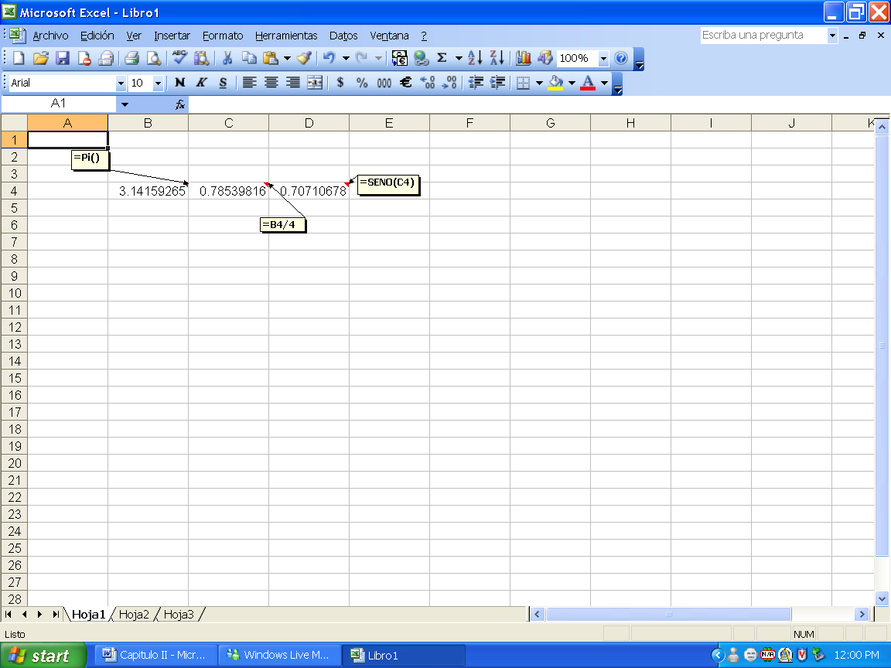

FIGura 2.1 Ejemplos de formulaciones en un hoja de cálculo

Además de utilizar las cuatro operaciones básicas las hojas de cálculos contienen diferentes tipos de funciones, (FIGURA 2.1) como determinar el residuo, funciones trigonométricas y distribuciones estadísticas. Además permiten realizar diferentes tipos de gráficos e informes con relativa facilidad.

Concretamente, Excel es parte del paquete Office junto a otras conocidas aplicaciones. Esto le ha generado mucha popularidad ya que el usuario identifica los comandos y funciones con más facilidad. Además de las funciones estándar Excel tiene otras funciones avanzadas como la creación de tablas dinámicas, el filtrado de datos, la programación de macros, etc. Lo que interesa a este proyecto es el complemento Solver que permite resolver los modelos de optimización planteados en Excel.

Solver es en sí un complemento de Excel, si no esta instalado en el computador hay que entrar en Herramientas\Complementos y luego seleccionarlo del cuadro de dialogo y presionar aceptar.

Una vez instalado para acceder a él se debe seleccionar Herramientas\Solver, con esto aparece la pantalla principal del complemento (FIGURA 2.2) que consta de tres partes:

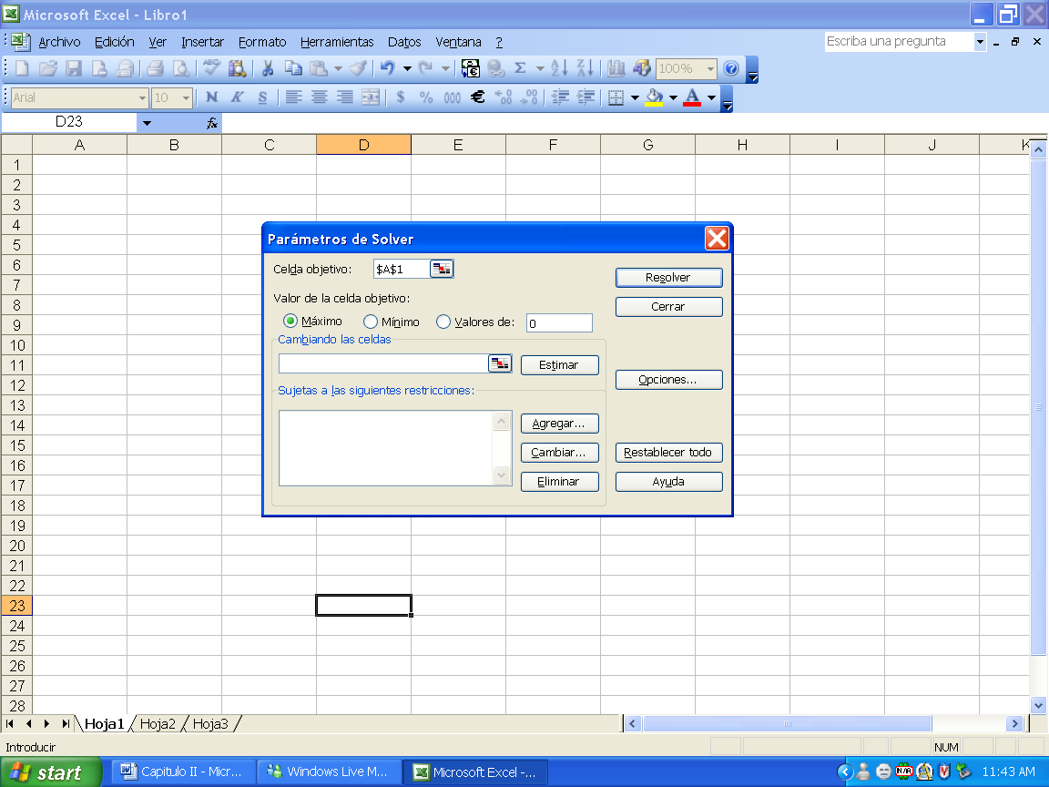

FIGura 2.2 Parámetros de Solver

* En “Celda objetivo” debemos ingresar la celda que contiene la función objetivo, luego se escoge si se desea maximizar, minimizar u obtener un valor específico.
* “Cambiando las celdas” sirve para ingresar las celdas que cambian, en otras palabras las variables del problema.
* El área “Sujeta a las siguientes restricciones” permite justamente indicar las restricciones del modelo.

Una vez ingresados los valores se presiona resolver y automáticamente Excel realiza los cálculos e iteraciones que sean necesarias hasta llegar a una solución que satisfaga todos los requerimientos.

**2.6 Resolución de un modelo**

Probablemente la idea de modelo de optimización y el uso de Solver se puede aclarar con un de ejercicio sencillo:

Pinturas S.A. produce pinturas tanto para interiores como para exteriores a partir de dos materias primas, M1 y M2. La tabla 1 proporciona los datos básicos del problema:

TABLA 1 Disponibilidad máxima diaria de materia prima

|  |  |  |  |
| --- | --- | --- | --- |
|  | Pintura para exteriores (toneladas) | Pintura para interiores (toneladas) | Disponibilidad de Materia Prima (toneladas) |
| Materia Prima, M1 | 6 | 4 | 24 |
| Materia Prima, M2 | 1 | 2 | 6 |
| Utilidad por tonelada (1000 Dólares) | 5 | 4 |  |

Una encuesta de mercado restringe la demanda máxima diaria de pintura para interiores a 2 toneladas. Además, la demanda diaria de pintura para interiores no puede exceder a la de pintura para exteriores por más de 1 tonelada. Pinturas S.A. quiere determinar la mezcla de producto optima (mejor) de pinturas para interiores y para exteriores que maximice la utilidad total diaria total.

Para resolver este problema lo primero es ingresar la tabla de datos en Excel (Tabla 1), luego se asigna una celda a cada variable identificada, en este caso B10 y B11 representas las toneladas a producir de cada pintura. Luego se determina la función objetivo como en B14, que es la utilidad de la compañía.

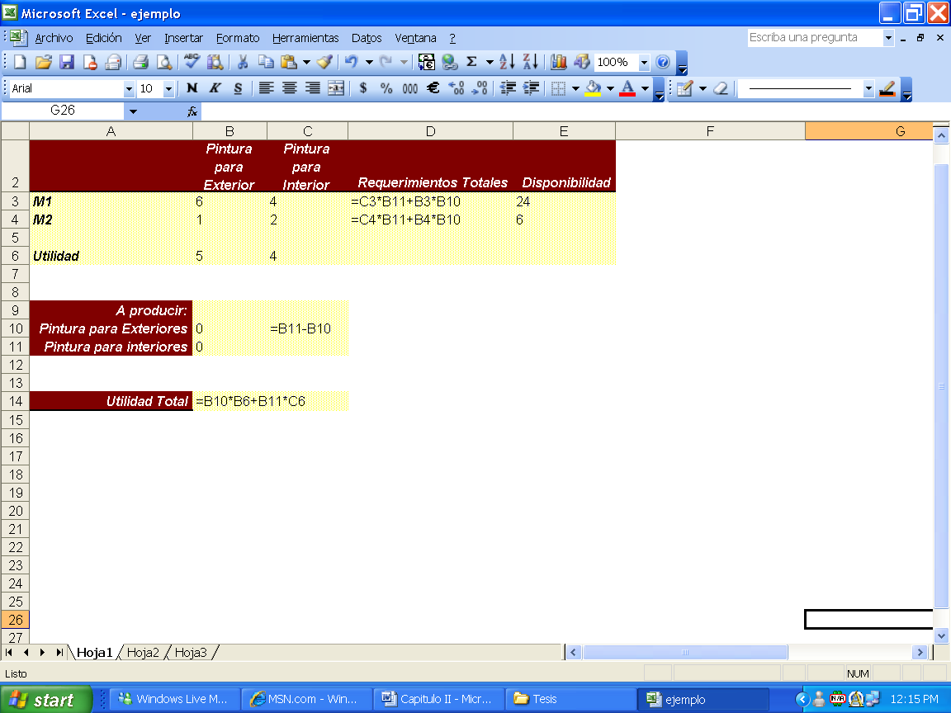

FIGura 2.3 Planteamiento del Problema en Excel

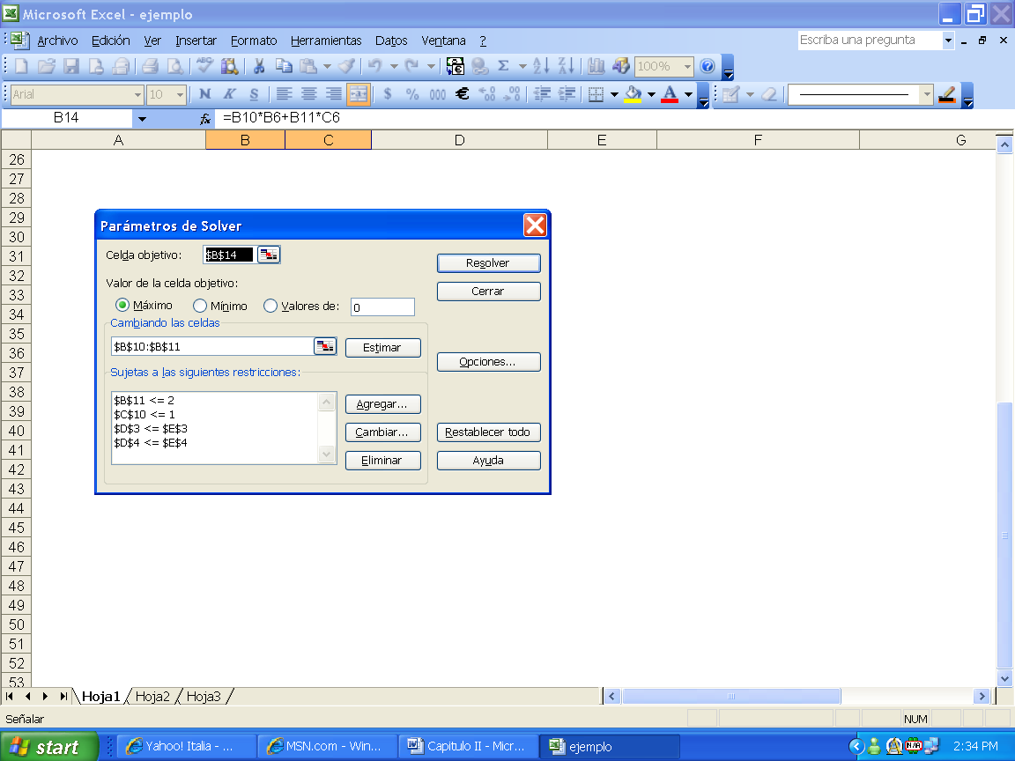

FIGura 2.4 Planteamiento del Problema en Solver

El siguiente paso es analizar las restricciones. Lo más evidente es que la materia prima utilizada no puede exceder el máximo disponible. Para que este valor pueda ser utilizado como restricción debe estar calculado en una celda, (Solver no admite realizar operaciones al enunciar las restricciones) como en D3 y D4. Para la restricción de que el excedente entre una y otra pintura no puede ser mayor a 1 también se crea una formula (C10). La restricción del estudio de mercado no requiere ninguna formulación ya que el 2 es constante.

Una vez definido el problema en la hoja de calculo se procede a ingresarlo en el modulo de Solver (FIGURA 2.4). Como celda objetivo ingresamos la celda donde se encuentra la función utilidad y luego se escoge “Máximo” ya que se desea obtener la utilidad máxima.

En el campo “Cambiando celdas” se ingresa una referencia a las celdas que contienen las variables (pueden estar vacías o contener cualquier valor).

En el campo de restricciones se ingresa mediante la interfaz del programa las condiciones limitantes del problema valiéndonos de las celdas variables y las que contienen las formulas creadas para este propósito.

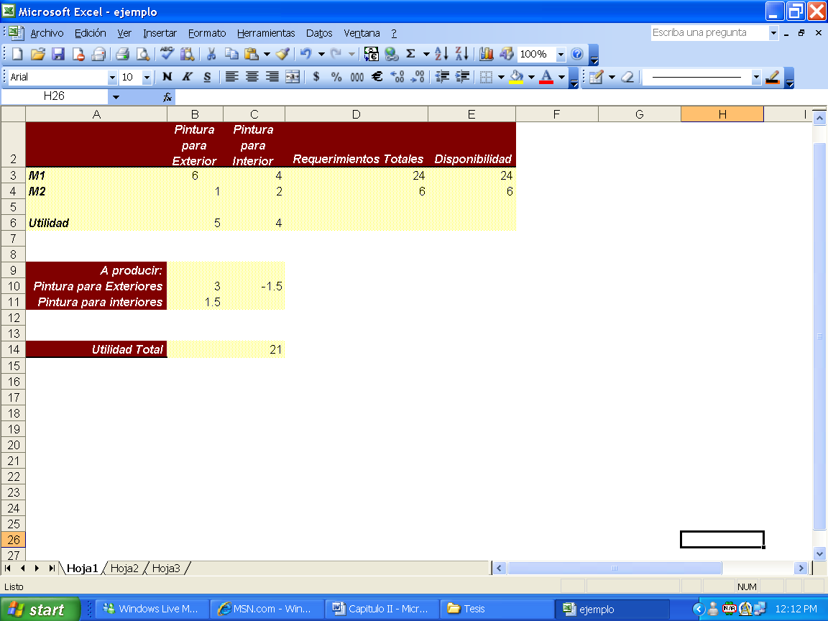

FIGura 2.5 Problema Resuelto

Una vez que esta todo listo se presiona “Resolver” inmediatamente (en problemas más complejos puede demorar algunos minutos) aparecerá un cuadro de dialogo indicando que Solver encontró la solución. Si se acepta el resultado se obtiene la pantalla de la figura 2.5 donde claramente se observa que se debe producir 3 toneladas de pintura para exteriores y 1.5 toneladas de pintura para interiores con lo que se obtiene una utilidad diaria de 21.000 dólares.

**Capitulo 3**

3. Determinación de las cantidades a producir y los tamaños de lote

**3.1 Definición del Problema**

Se deben aplicar los mismos principios del ejemplo anterior a un problema real. Concretamente se van a aplicar para optimizar la producción de una planta productora de bolsas de papel, si bien pueden ser utilizados por cualquier tipo de industria similar.

Esta empresa cuenta con 5 máquinas que producen 8 productos, las capacidades diarias, expresadas en bultos, se muestran en la tabla 2:

Tabla 2 Capacidades diarias de la maquinaria en bultos

|  |  |  |  |  |  |  |
| --- | --- | --- | --- | --- | --- | --- |
|  |  | **Máquinas** | | | | |
|  |  | A | B | C | D | E |
| **Productos** | ¼ R-11 |  | 14 |  |  | 14 |
| ½ |  | 16 | 17 |  | 15 |
| 1 |  | 23 | 25 |  | 22 |
| 2 |  | 28 | 32 | 25 | 28 |
| 3 | 22 | 38 | 42 | 33 | 33 |
| 6 | 35 | 57 | 58 |  |  |
| 12 | 57 |  |  |  |  |
| 25 | 85 |  |  |  |  |

Las máquinas siguen un orden cronológico asignado por la empresa. Los productos se identifican mediante un número reconocido en el mercado.

Además el departamento de ventas ha estimado una venta anual, por tamaño entre los siguientes máximos y mínimos:

Tabla 3 Límites Mínimos y Máximos de Ventas

|  |  |  |  |
| --- | --- | --- | --- |
|  |  | Mínimo | Máximo |
| **Productos** | ¼ R-11 | 1.000 | 1.200 |
| ½ | 1.000 | 1.200 |
| 1 | 4.000 | 5.000 |
| 2 | 7.500 | 8.000 |
| 3 | 7.500 | 8.000 |
| 6 | 8.000 | 9.000 |
| 12 | 5.000 | 6.000 |
| 25 | 1.500 | 2.000 |

Se considerará para todas las máquinas un factor de eficiencia del 90%

Se desea maximizar la producción anual considerando un año de 254 días hábiles, descontando los fines de semana y feriados, bajo 8 horas de trabajo diario.

La empresa produce bajo pedido por lo menos otros 7 tamaños de producto y ofrece servicio de bolsas impresas, estos productos quedan fuera de planificación. Su producción se deberá realizar empleando sobretiempo.

**3.2 Determinación de las cantidades a producir**

La información disponible es el tiempo disponible, las capacidades de las máquinas y las restricciones del mercado. La base de la optimización es precisamente definir variables que permitan luego formular la función objetivo.

Resulta obvio que el tiempo trabajado por la capacidad de producción equivale a producción, el problema es distribuir el tiempo disponible en cada máquina entre los diversos productos que esta puede fabricar.

Si la máquina A produjera todo el año bolsas tipo 3 se obtendrían al final 5.029 bultos (22 bultos/día x 0.90 x 254 días) de estas fundas pero esta máquina no hubiera aportado nada a la producción de los tamaños 6, 12 y 25. Si se distribuye el tiempo uniformemente entre los 4 productos posibles, a cada uno se dedicarían 63.5 (254 días x 0.25) días de trabajo y se finalizaría con 1.257 (22 bultos/día x 0.90 x 63.5 días), 2.000 (35 bultos/día x 0.90 x 63.5 días), 3.258 (57 bultos/día x 0.90 x 63.5 días) y 4.858 (85 bultos/día x 0.90 x 63.5 días) bultos respectivamente.

Pero no siempre conviene repartir en partes iguales, es más, justamente determinando los valores de estas ponderaciones es como se va a optimizar la producción. Se deben definir variables entre 0 y 1 para cada combinación máquina-producto, cambiando estas variables, cambia el total de bultos a producir, con lo que cambia también la función objetivo.

La figura 3.1 muestra la formulación del modelo propuesto.

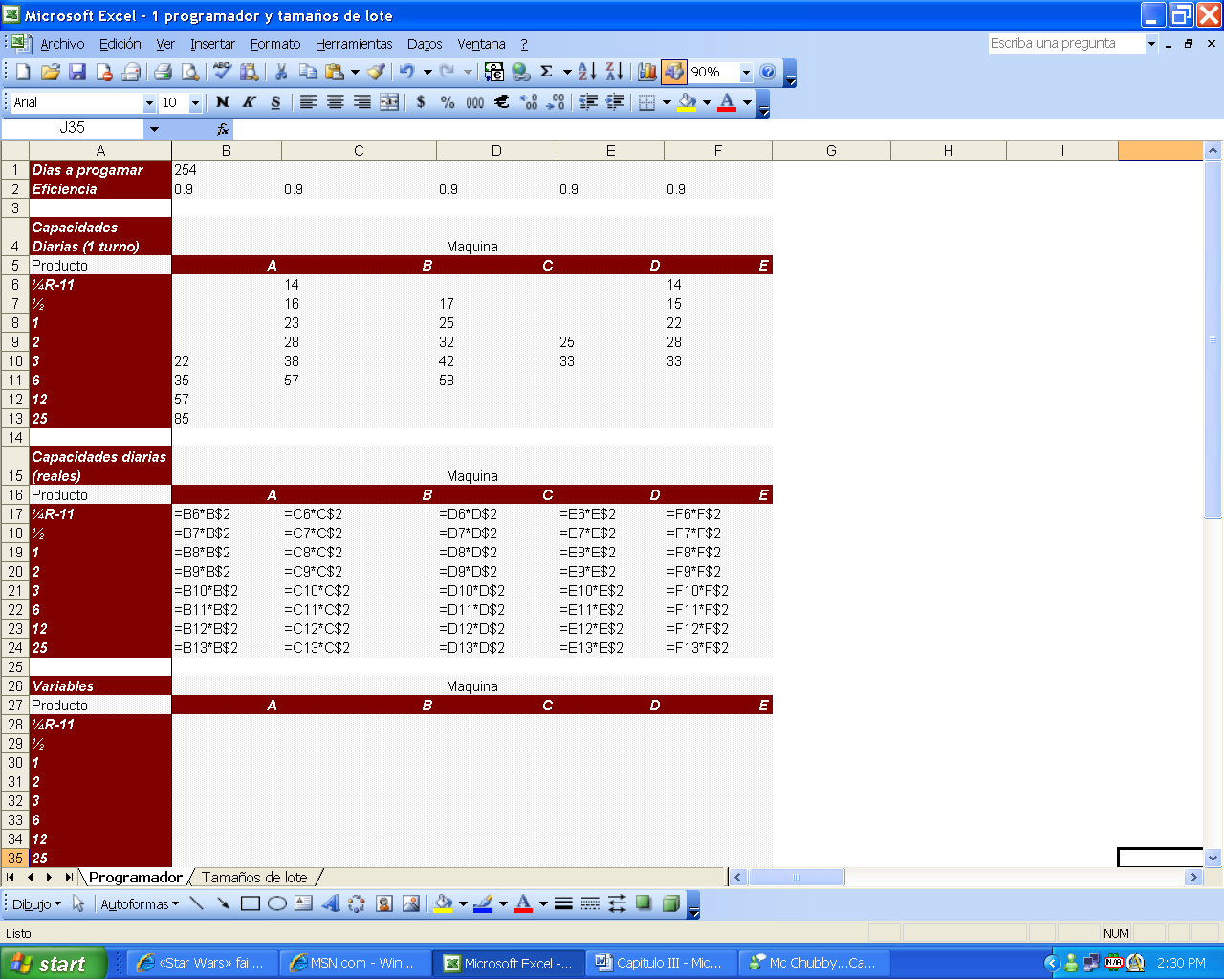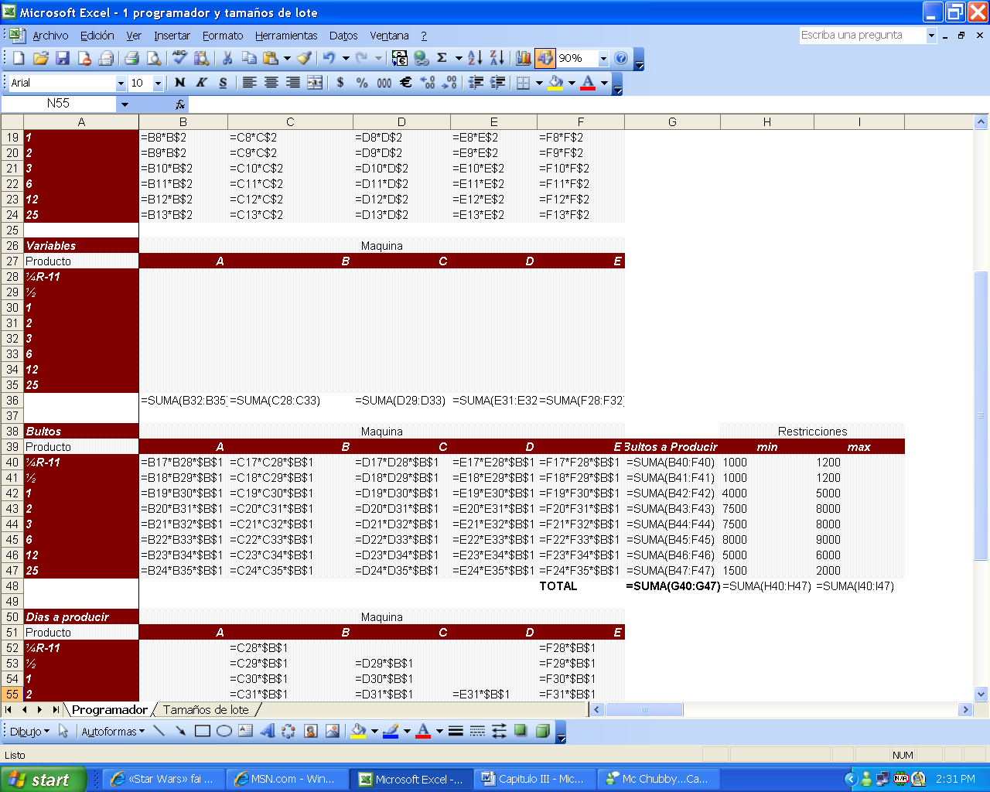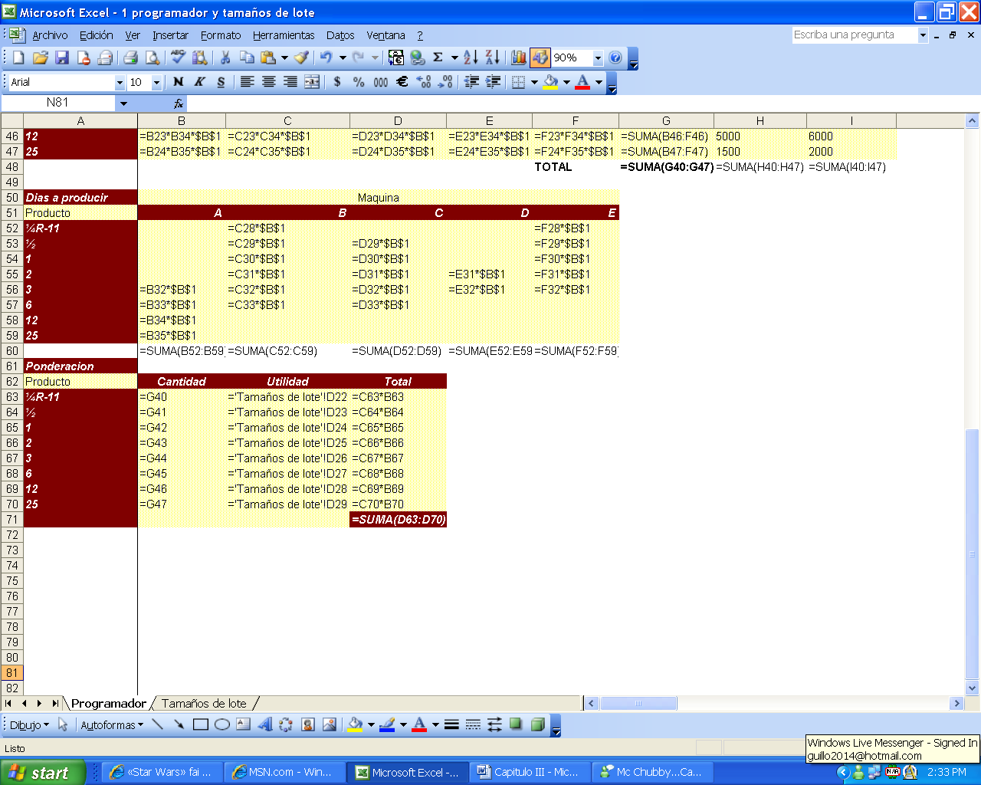

Figura 3.1 Planteamiento del Problema en Excel

Al utilizar las variables definidas, las capacidades reales y el tiempo disponible se calcula mediante una multiplicación la producción de cada producto en cada máquina. Luego se suma la producción de un mismo producto realizada entre todas las máquinas, así se determina el total a producir de cada producto y finalmente sumando estos subtotales se obtiene el total de bultos a producirse en el año.

Nótese que para definir la función objetivo se multiplica la cantidad de bultos a producir por la utilidad unitaria bruta, para finalmente, sumando los parciales obtener la utilidad total bruta estimada.

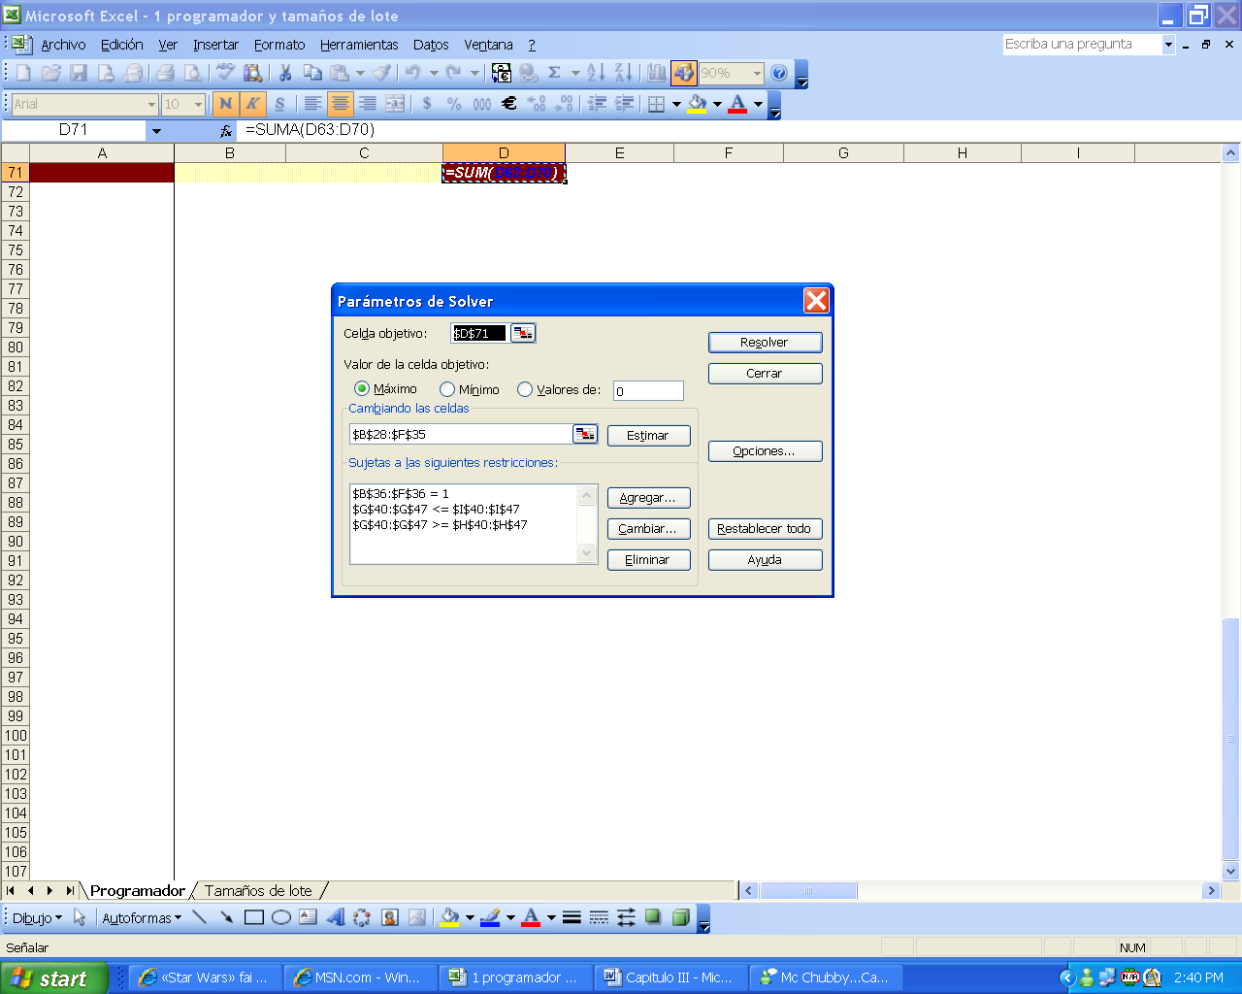

Figura 3.2 Planteamiento del Problema en Solver

Las restricciones suponen que la suma de las variables de cada máquina no exceda 1, ya que 1 es todo el tiempo disponible, y que la producción de cada producto se encuentre en el rango determinado por las restricciones de mercado.

En la suma de las variables (fila 36) no están incluidas las variables que no aportan producción, caso contrario estas restricciones podrían ser satisfechas sin su debida aportación a la función objetivo.

Una vez ingresado todo en el modelo se obtiene los resultados de la figura 3.3, la cual indica que el total de bultos producidos en el año será 38.760 esperando una utilidad bruta de $124.955.

Utilizando como ejemplo la figura 3.3, la cantidad de bultos de bolsas 3 a producir en la máquina A viene definida por la capacidad, 22 bultos/día, por la eficiencia, 90%, por la variable, definida por Solver en 0.160026932, por el número de días a programar, 254. Esto da un valor redondeado a 805 bultos. El mismo calculo se realiza en las demás máquinas. A pesar de que las 5 máquinas son capaces de producir bolsas 3, Solver asigna un valor de 0 a las respectivas variables en las máquinas C y E por lo que en el Plan Maestro estas máquinas no elaborarán este tipo de producto. Para las máquinas B y D asigna variables de 0.4001911886 y 0.490981259 respectivamente que generan un aporte de 3.491 y 3.704 bultos. Sumando los tres subtotales se obtiene un total de 8.000 bultos tipo 3, que es justamente el máximo impuesto por ventas. Los 8.000 bultos se multiplican por $3.20 que es la utilidad unitaria bruta, para obtener un aporte de $25.600 a la utilidad total bruta proveniente únicamente de la producción de bolsas 3. Este proceso se realiza para todas las máquinas y productos obteniéndose, como indicado anteriormente, un total de 38.760 bultos a fabricar y una utilidad total estimada de $124.955

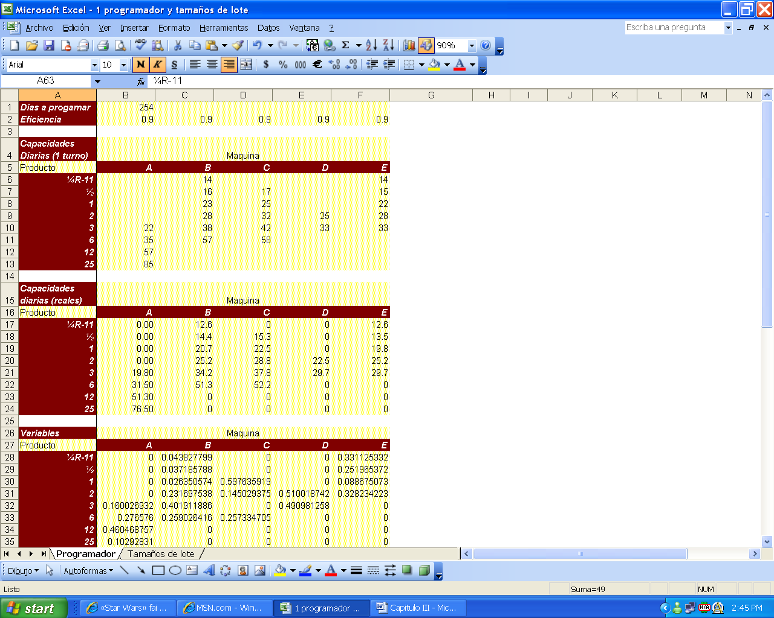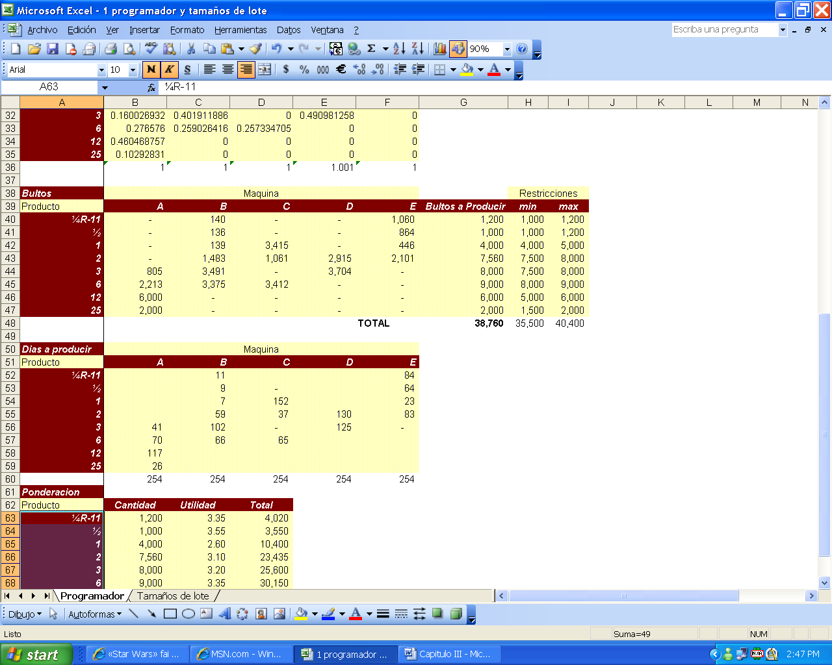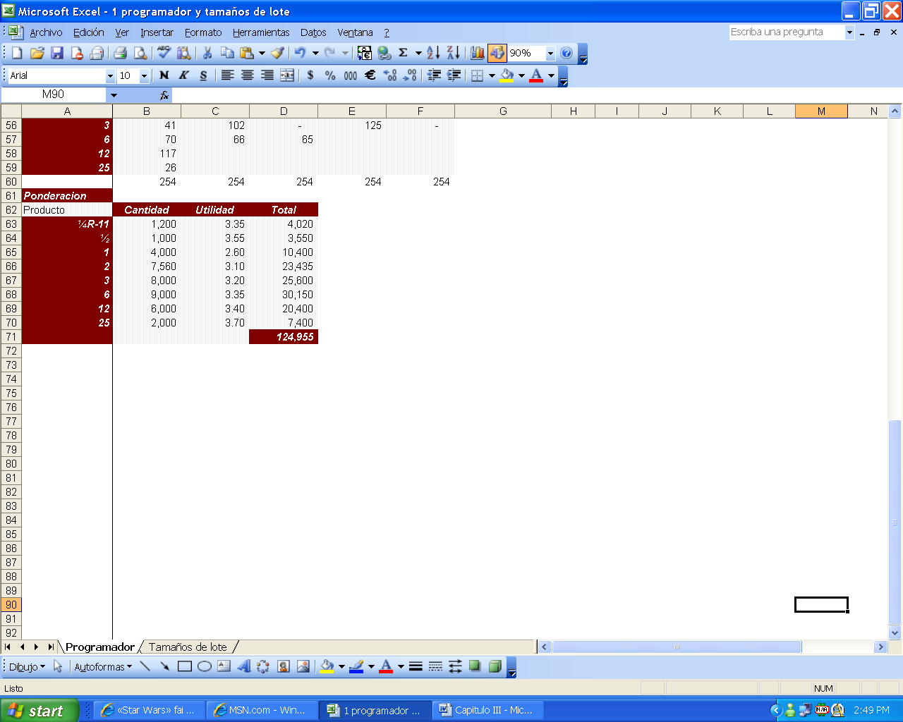

Figura 3.3 Problema Resuelto

**3.3 Determinación de los tamaños de lote**

Para calcular los tamaños de los lotes de producción se utiliza la formula:



Donde:

Q=tamaño del lote económico de producción

K=costo de preparación de maquinaria

D=demanda por unidad de tiempo

h=costo de mantenimiento del inventario por unidad de tiempo por unidad

Se consideran como costos de preparación de maquinaria y costos de mantenimiento del inventario los valores mostrados en la figura 3.5. El valor de una hora máquina se estimó, en base los datos de la figura 3.4, en $10.33. La tasa de corte utilizada por la compañía es 20%, por lo que el costo de mantenimiento del producto 3 es (12.40 x 0.20) $2.48 anuales por unidad.

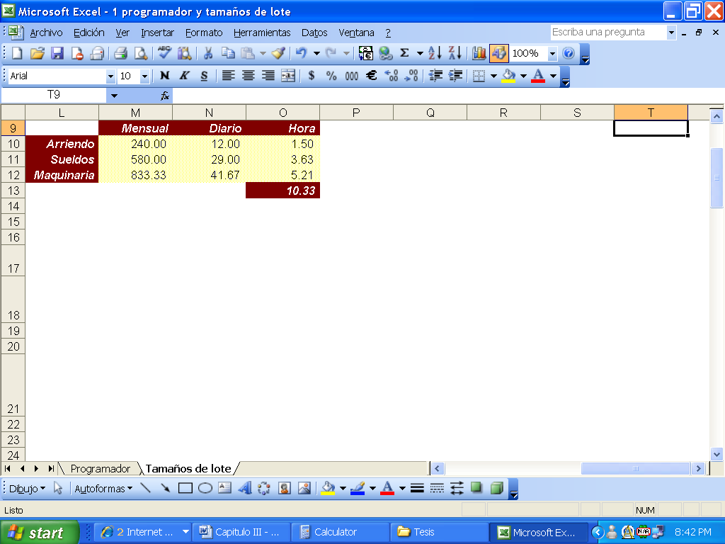

Figura 3.4 Costo una hora-máquina

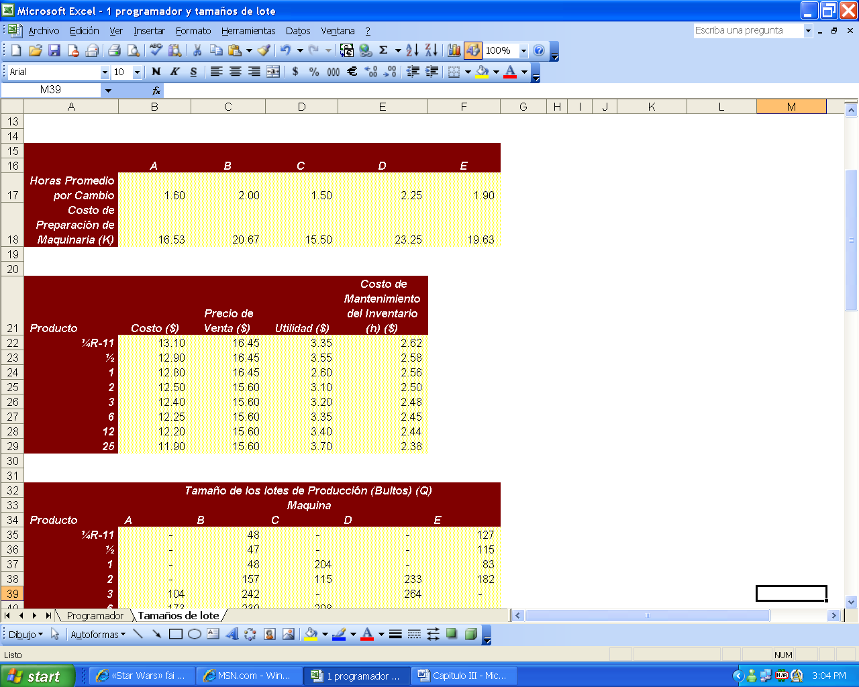

Figura 3.5 Costos de Preparación de la Maquinaria (K) y Costos de Mantenimiento del Inventario (h)

Para la demanda se consideran los resultados obtenidos anteriormente redondeados al entero más cercano. Así, aplicando la fórmula correspondiente se obtienen los tamaños de los lotes, como por ejemplo el tamaño del lote a fabricar del producto tipo 3 en la máquina A es  bultos

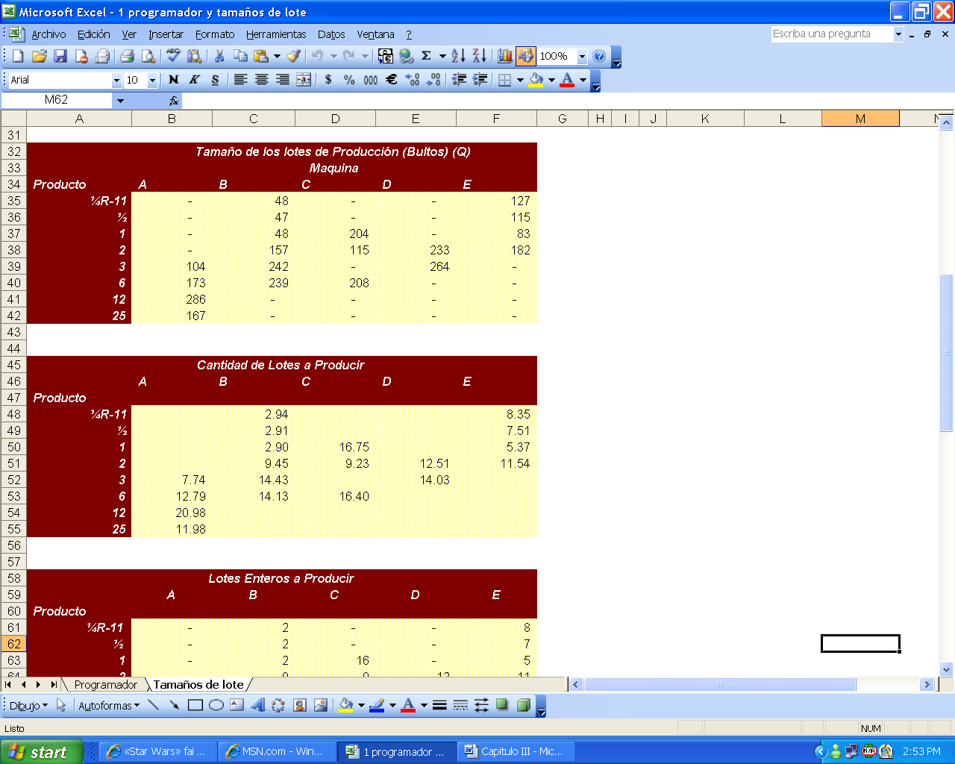

Figura 3.6 Tamaños de los Lotes de Producción

Con estos tamaños y conociendo el requerimiento anual se determina la cantidad de lotes a producir:

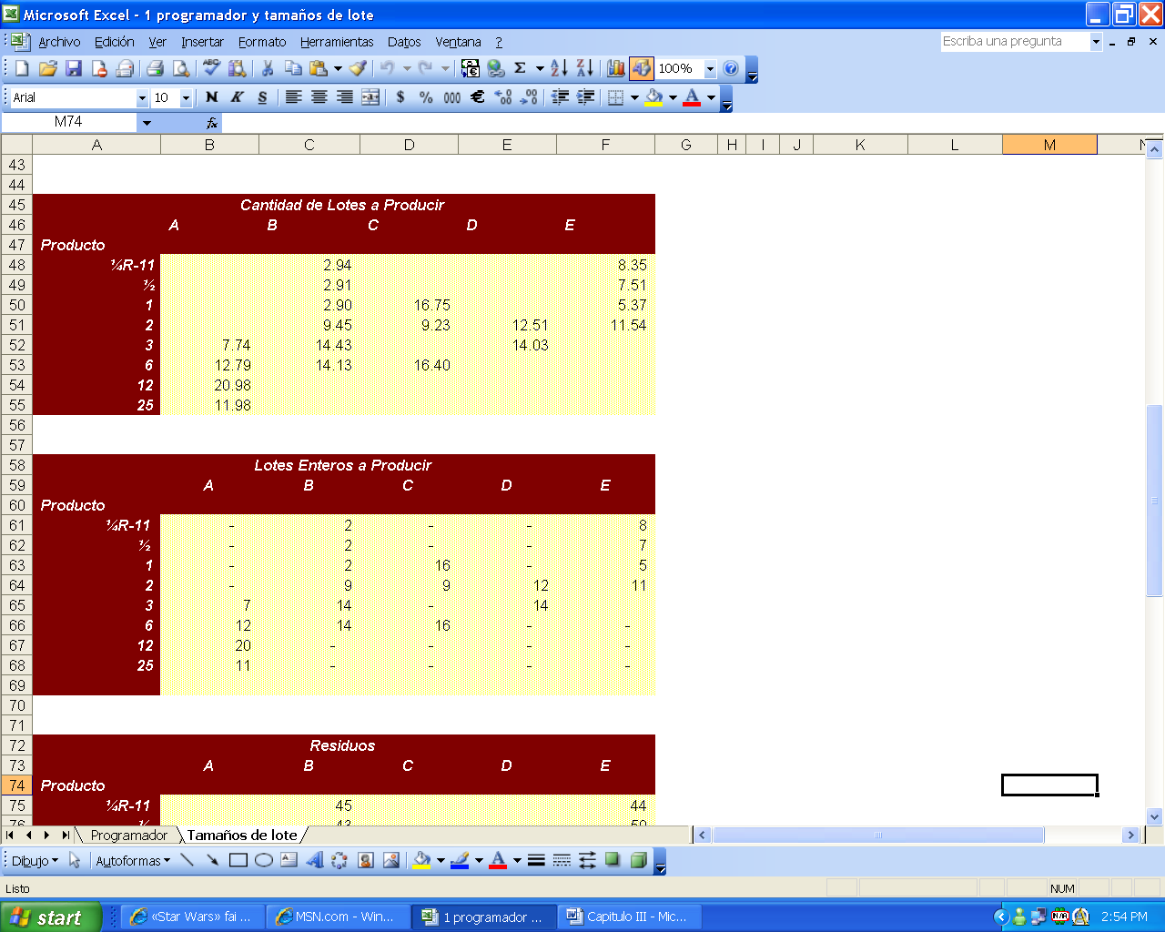

Figura 3.7 Cantidad de Lotes a Producir

**3.4 Ajustes a los tamaños de lote**

Como la cantidad de lotes a producir no es entera y no se desean fabricar fracciones de lote, se calcula el residuo entre la cantidad de bultos a producir y el tamaño de lote. Luego este residuo se divide para la parte entera de la cantidad de lotes a fabricar y se aumenta el tamaño del lote a producir en este valor. Así se obtiene una cantidad entera de lotes a producir en el año y tamaños de lote aceptablemente cercanos a los óptimos que multiplicados logran producir la cantidad de bultos determinados con anterioridad. (Figura 3.8). El ajuste para el tamaño de lote de producto 3 en la máquina A, se ejemplifica a continuación:

# Lotes enteros=  ; Residuo 

Ajuste=

Tamaño de Lote Ajustado= Q + Ajuste = 104 + 11 = 115

Obsérvese que tanto 7.74 x 104 y 7 x 115 es igual a 805 que es cantidad a producir determinada por Solver. La ventaja de la opción 7 x 115 es que el número de lotes a producir (7) es entero, indispensable para continuar el desarrollo del modelo.

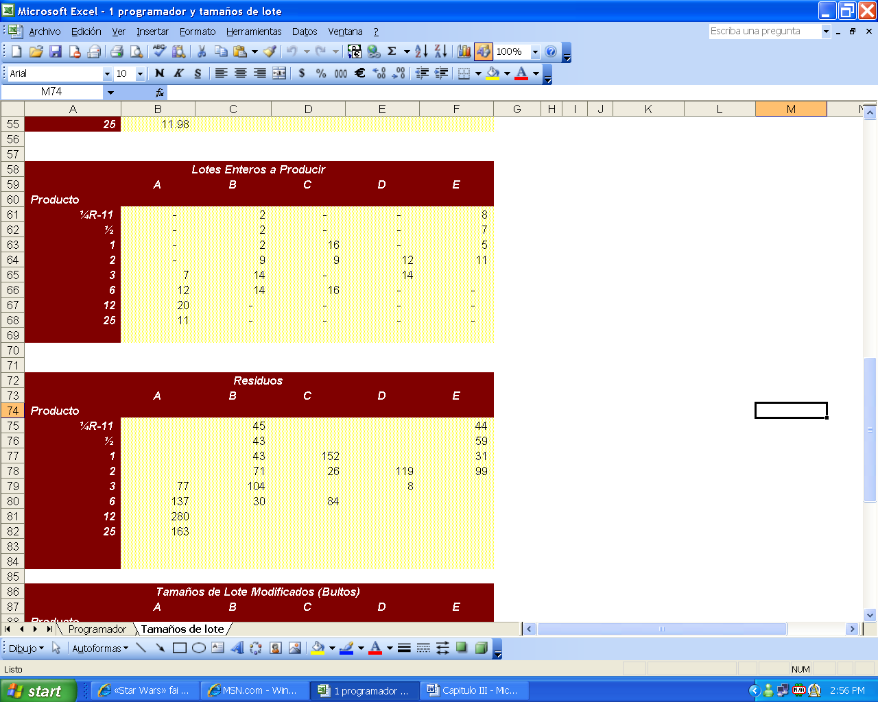

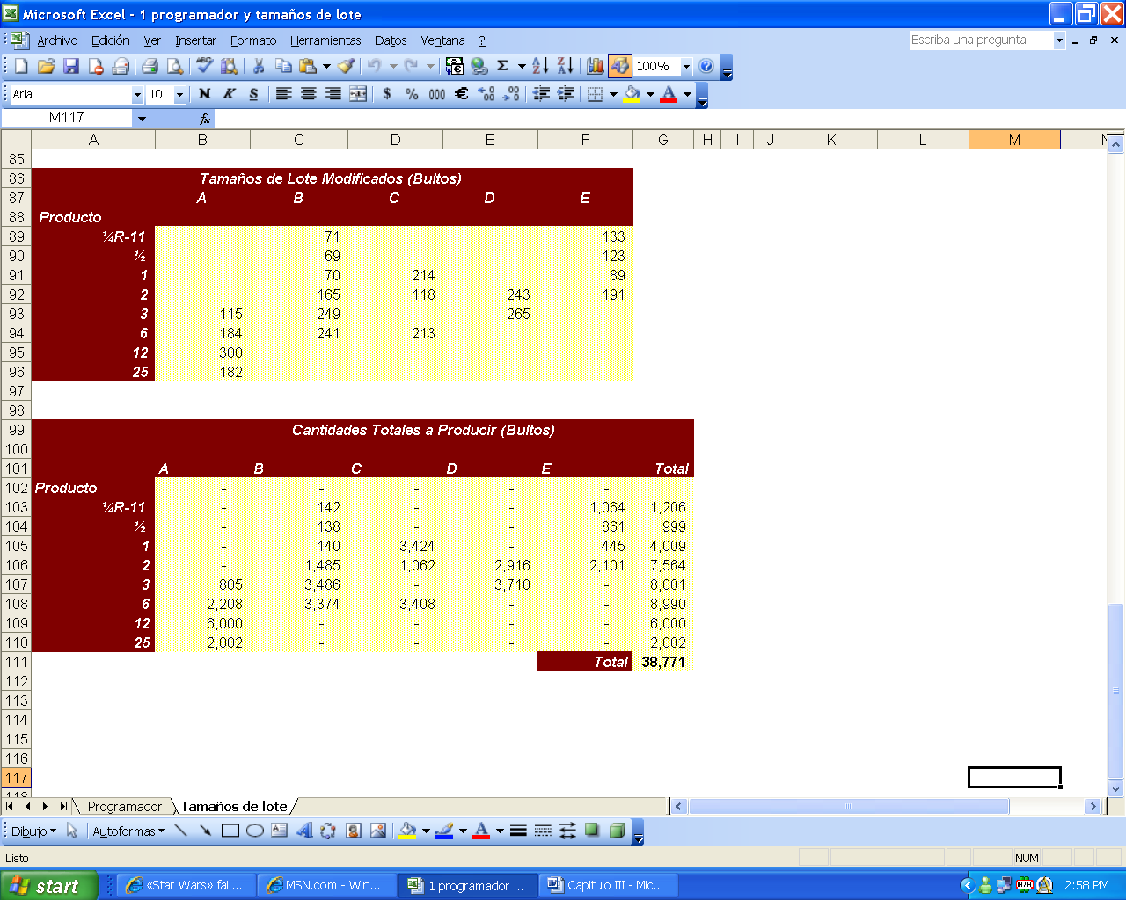

Figura 3.8 Cantidad de Lotes Enteros a Producir, Tamaños de Lote Modificados y Cantidades Totales a Producir

**Capítulo 4**

4. Secuenciación y elaboración del plan maestro de producción

**4.1 Minimización de los tiempos de cambio**

Una vez definido que productos, cuantos productos y en cual máquina producir, el siguiente paso es establecer cuando producir. Para esto se elabora un modelo basado en Solver para establecer la secuencia que minimice el tiempo de cambio para cada máquina. Cada secuencia de cambio debe ser convertida en una secuencia de datos de producción, que indican fecha y cantidad a producir. Finalmente se deben fusionar los datos de producción en un plan maestro que procure asegurar la disponibilidad de todos los productos durante todo el año.

Primero se procede a establecer la secuencia de cambios para cada máquina. El procedimiento que se detalla a continuación deberá realizarse por cada máquina dentro del programa.

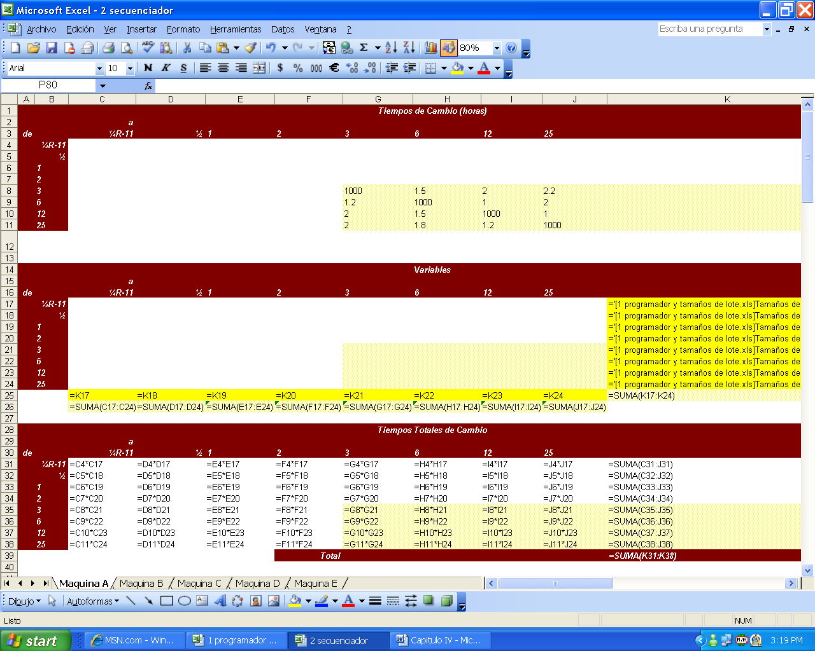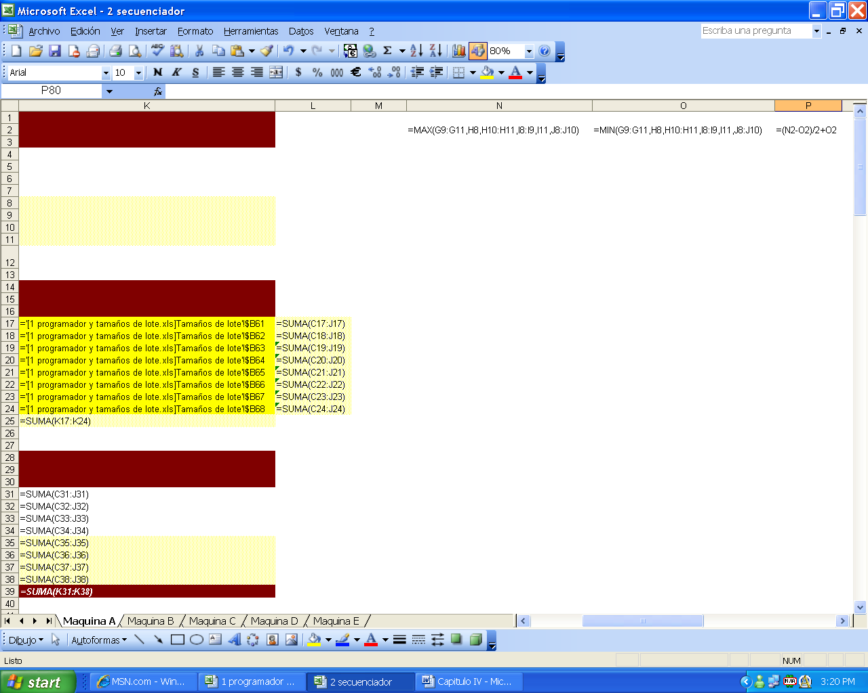

Figura 4.1 Planteamiento del Problema en Excel

Como se observa en la figura 4.1, el punto de partida es una tabla con los tiempos de recambio entre los diferentes productos elaborados en la misma máquina. Para evitar cambios del mismo producto se coloca un valor de 1000 en la diagonal principal.

Luego se crea una tabla similar pero se la deja en blanco, pues en ella irán las variables.

Para crear la función objetivo se utiliza otra tabla adicional donde en cada celda va el producto de las celdas respectivas entre los tiempos de recambio y las variables. Se suman las filas y finalmente se suma la columna con los subtotales para obtener la función objetivo (K39) que indica el tiempo a emplearse en cambios. El objetivo es minimizar este tiempo.

Para las restricciones se define al margen de la tabla de las variables, tanto en las filas como en las columnas, una celda donde se suman todos los cambios y otra celda para introducir el valor de la restricción, definido en la tabla Lotes enteros a Producir de la figura 3.8

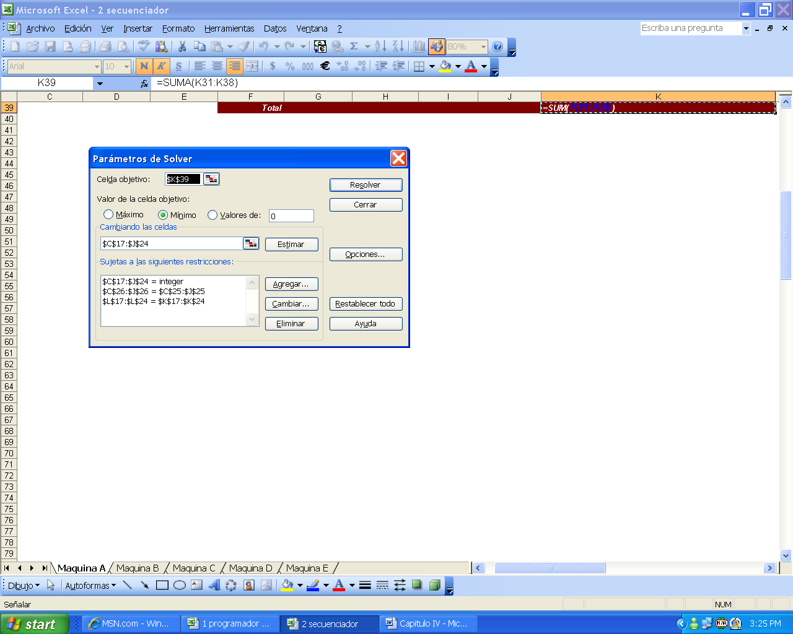

Figura 4.2 Planteamiento del Problema en Solver

Como se observa en la figura 4.2, las restricciones del problema son: las variables son enteras y la suma de las variables en cada fila y columna debe ser igual número de lotes a producir.

La solución por medio de Solver para la máquina A se detalla en la figura 4.3:

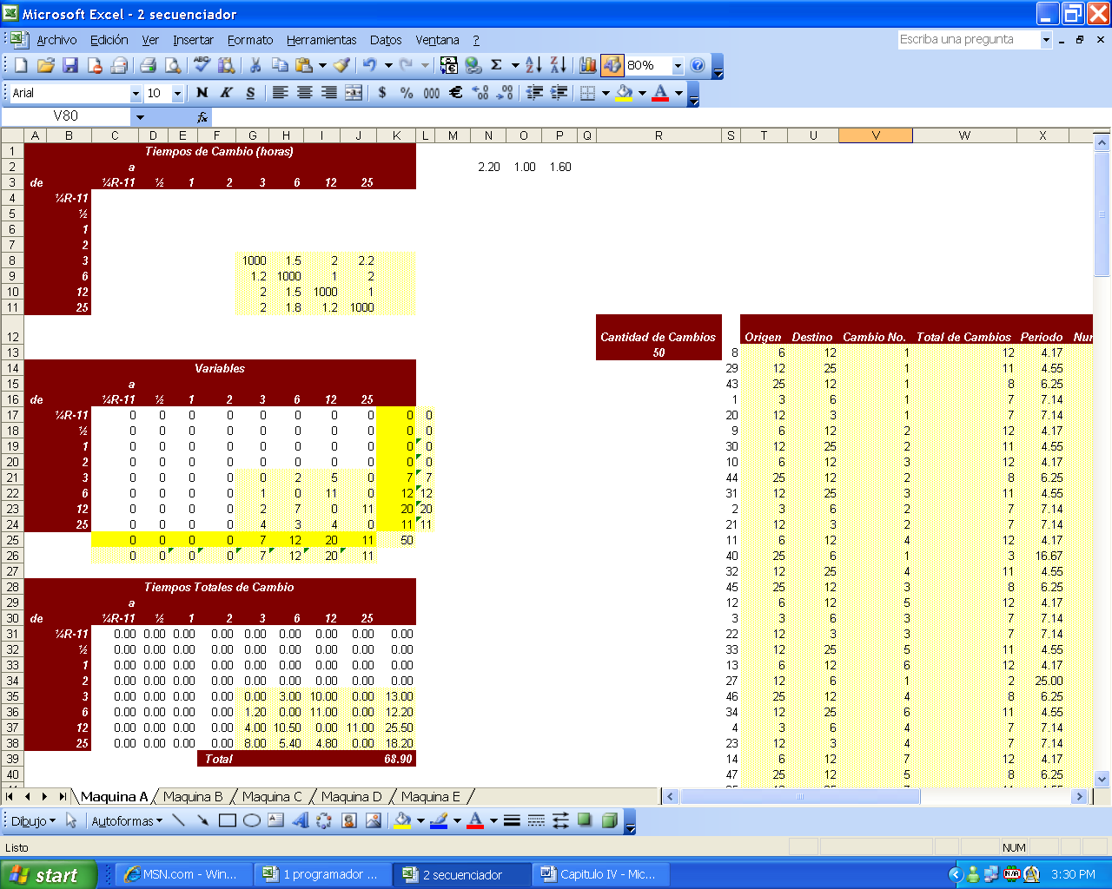

Figura 4.3 Problema Resuelto

El tiempo programado para cambios en la máquina 1 en todo el año es de 68.90 horas. Se deben realizar 50 cambios. La tabla de Variables indica cuantos cambios se harán para cada origen-destino. En el caso que el problema no sea cerrado, obligatoriamente se debe realizar un cambio de un origen al mismo destino, dicho de otro modo se van a producir dos lotes consecutivos de un mismo producto. Este cambio aumentaría 1000

en la función objetivo, pero en la práctica este no se realiza, por lo que cualquier valor en los millares no debe ser considerado como tiempo de cambio real.

Pero este resultado no es el final, aún se debe determinar el orden en que se realizarán estos cambios.

**4.2 Determinación de la secuencia de cambios**

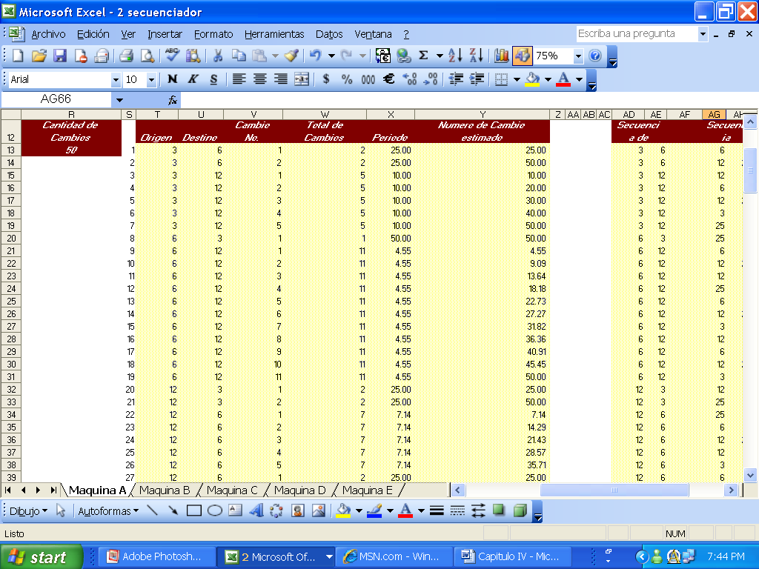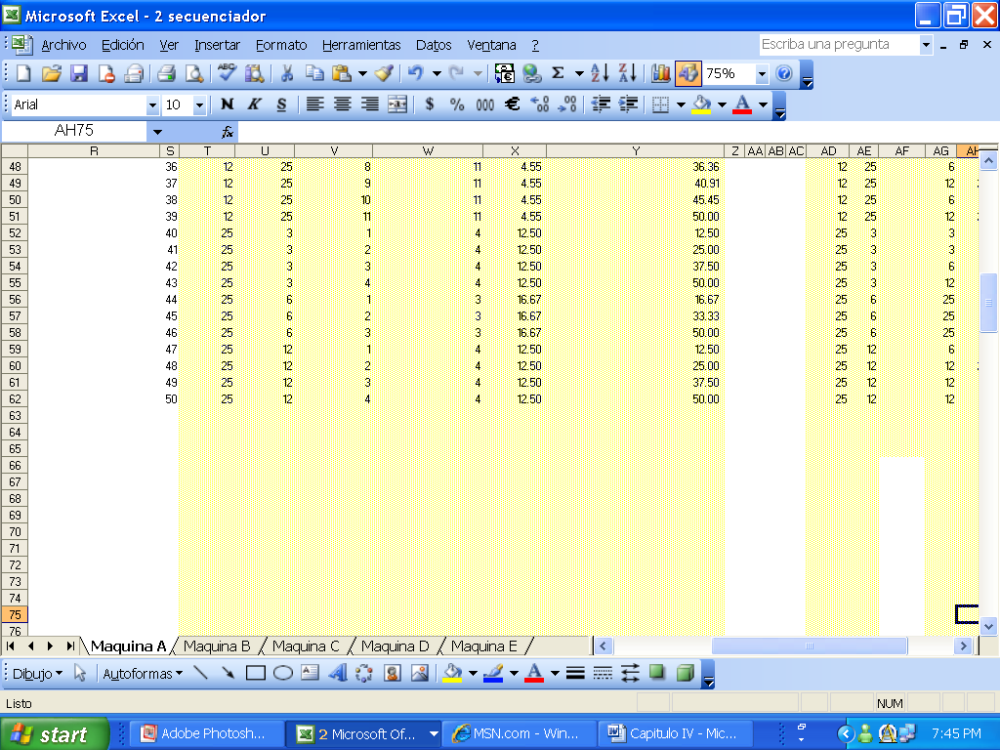

Figura 4.4 Creación de la Secuencia de Partida

Para determinar la secuencia inicial de cambios se crea la tabla de la Figura 4.4. La cantidad de orígenes-destinos se detallan en las columnas T y U, a cada par se asigna un valor con el total de cambios a realizarse con ese origen-destino (columna W) y otro secuencial desde el 1 hasta el número de cambios para el par (Columna V). Dividiendo el número de cambios (50) para la cantidad de cambios del mismo par (7) se obtiene el período (Columna X) en el ejemplo, 7.14. Finalmente se multiplica el periodo (7.14) por el número de cambio (1) con lo que se obtiene el número de cambio estimado (Columna Y) (7.14). Para obtener una secuencia en la cual los pares origen-destinos estén uniformemente distribuidos (Figura 4.5) se ordena la tabla con el número de cambio estimado como base.

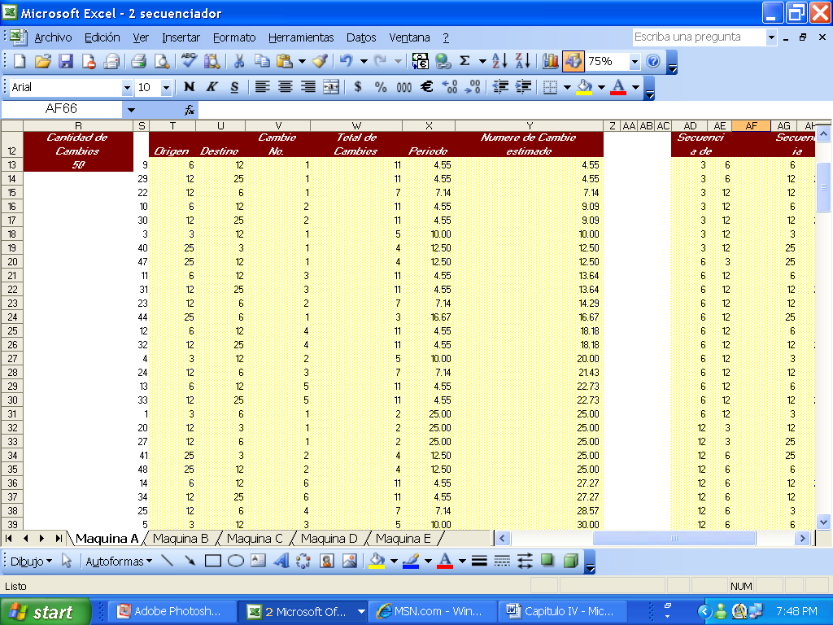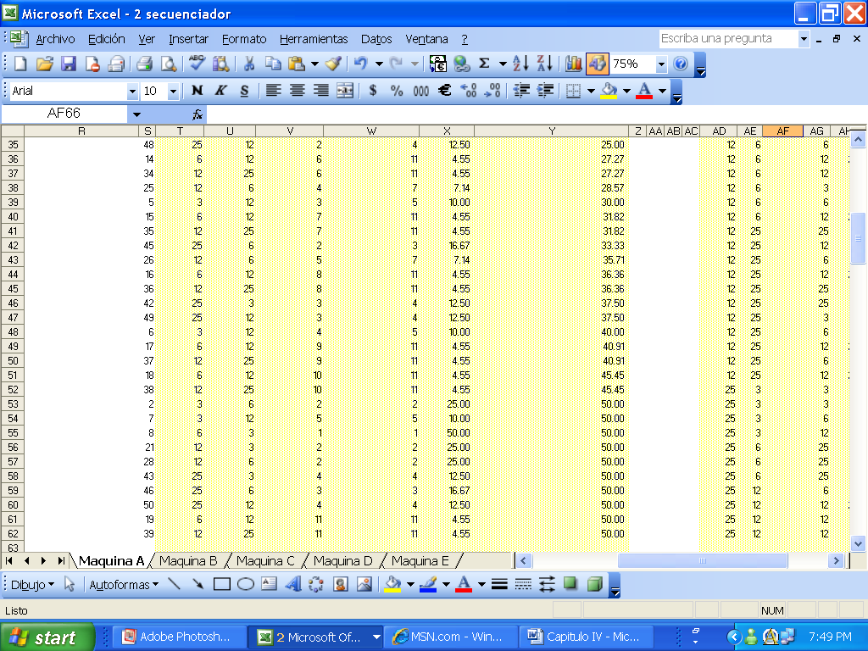

Figura 4.5 Creación de la secuencia Ajustada

Este orden sirve de base, sin embargo puede no ser continuo como se observa en la figura 4.5. Lo que se debe realizar es asegurar visualmente que la continuidad se cumpla y donde no sea así adelantar el primer par que satisfaga la secuencia y continuar con la revisión hasta llegar al final. Es posible que se requiera utilizar los pares revisados al inicio para cubrir requerimientos al final de la secuencia, como en la figura 4.6.

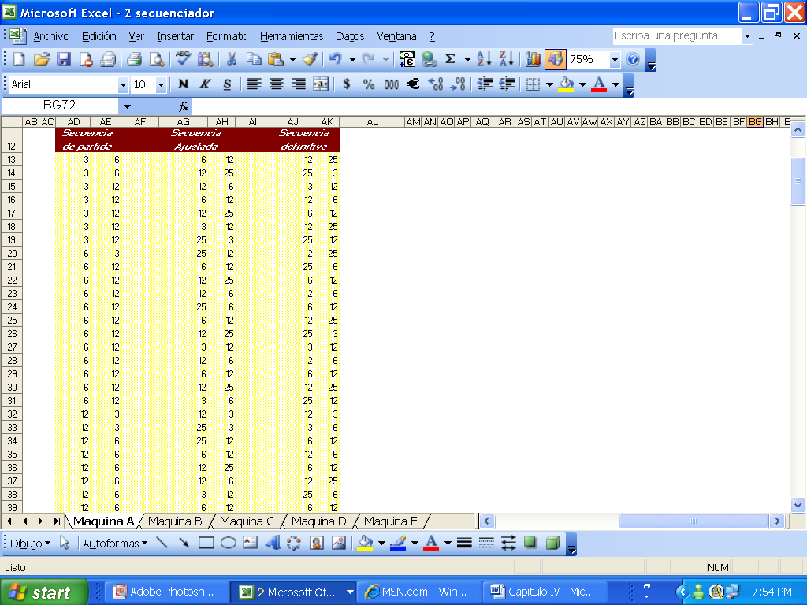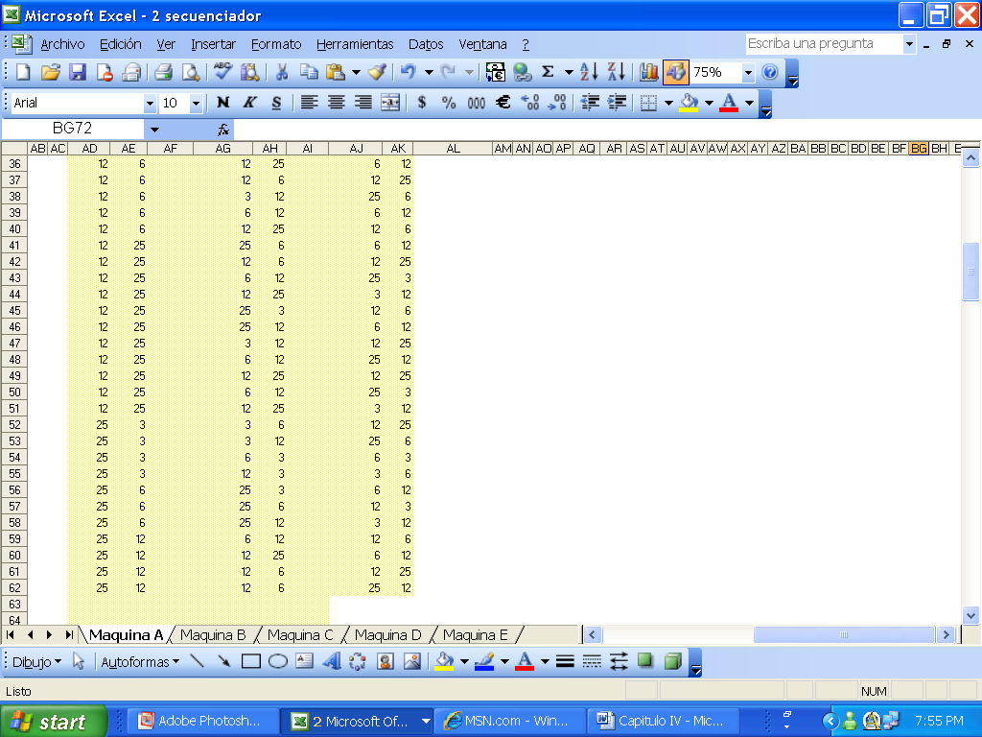

Figura 4.6 Secuencia de Partida, Secuencia Ajustada y Secuencia Definitiva

Cabe considerar que esta secuenciación se debe realizar para cada máquina, en nuestro caso al final obtendremos 5 secuencias, una para cada máquina. Estas secuencias son circulares, sin principio ni fin.

**4.3 Conversión de las secuencias de cambio en datos de producción**

Estas secuencias deben ser traducidas a cantidades y fechas para finalmente estimar, para cada una, un principio que garantice la disponibilidad permanente de cada producto.

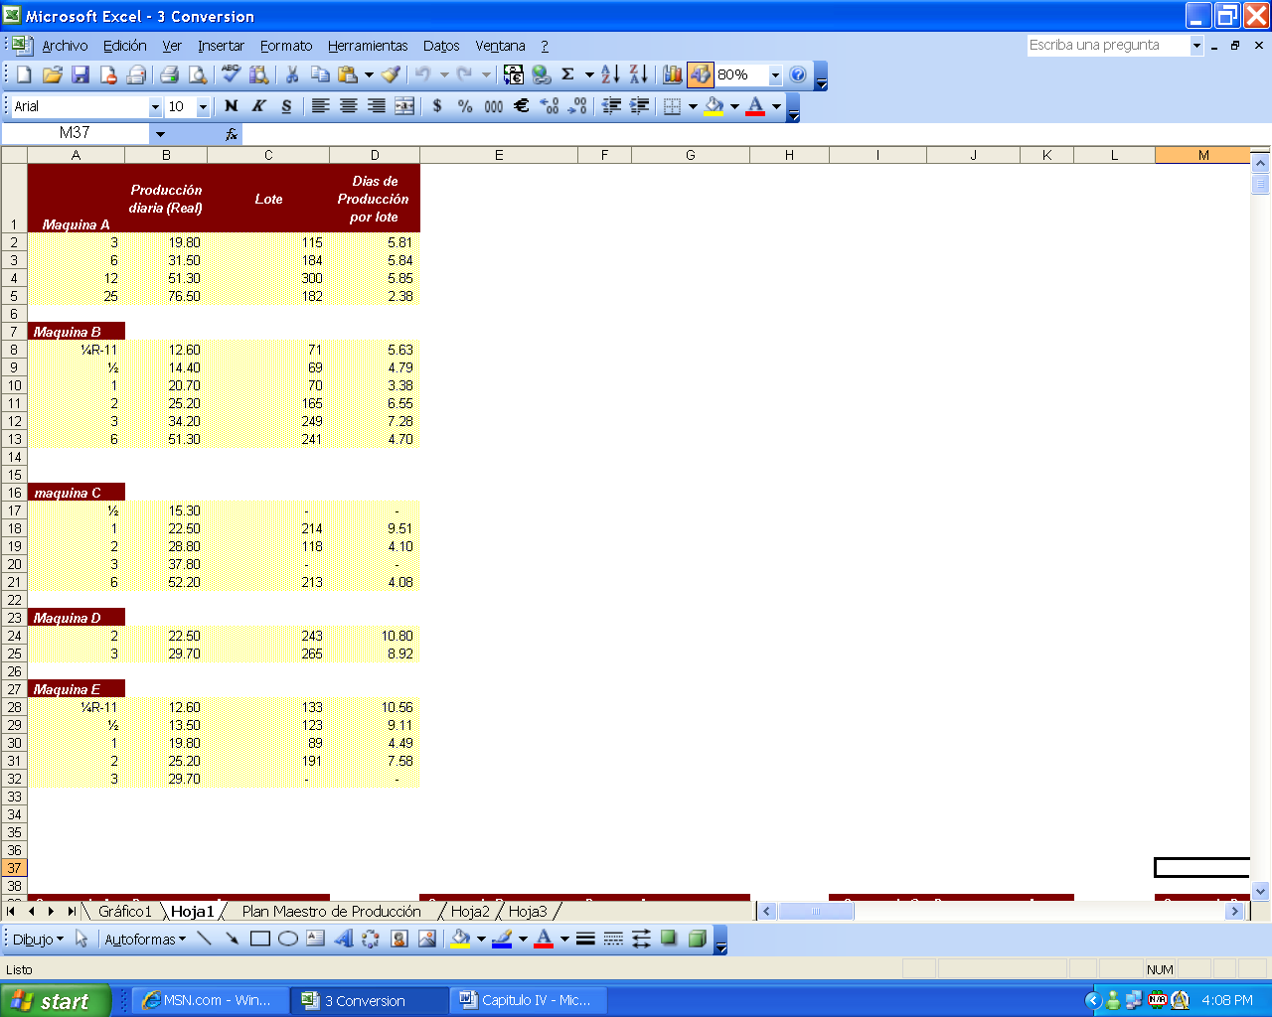

Figura 4.7 Producción Diaria, Tamaño de Lote y Días de Producción por Lote

Para convertir estas secuencias en órdenes de trabajo se requiere la producción real de cada máquina para cada producto, los tamaños de lote correspondientes, y los días de Producción por lote como se detalla en la figura 4.7. Los días de producción se calculan al dividir el tamaño de lote para la producción diaria. Por ejemplo para el producto 3 en la máquina A los 5.81 días de producción se obtienen de 

El siguiente paso es integrar las secuencias de cambios (representada mediante la secuencia evaluada, concepto que se explicará más adelante) con las capacidades de las máquinas y los tamaños de lote a producir con el fin de obtener datos de producción que en su conjunto forman el Plan Maestro de Producción, como se observa en la figura 4.8.

Lo que interesa es determinar para cada máquina que producto y que cantidad se debe fabricar cada día.

Se inicia colocando los días hábiles en una columna a la izquierda con incrementos de medio día.

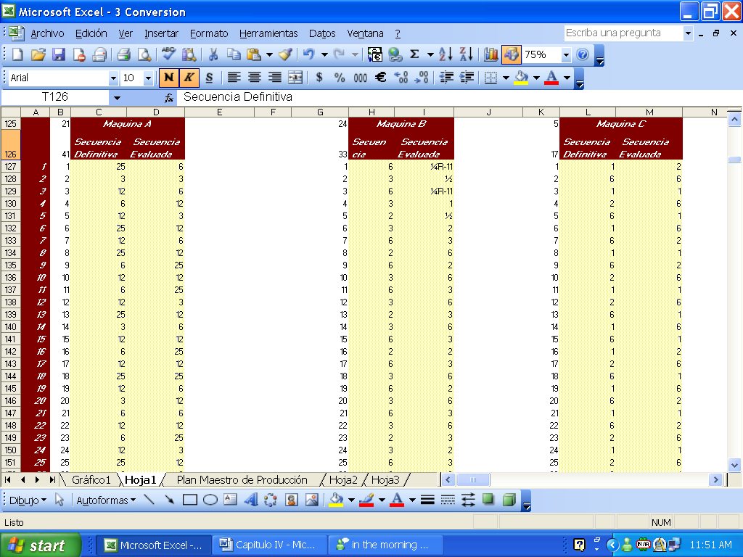 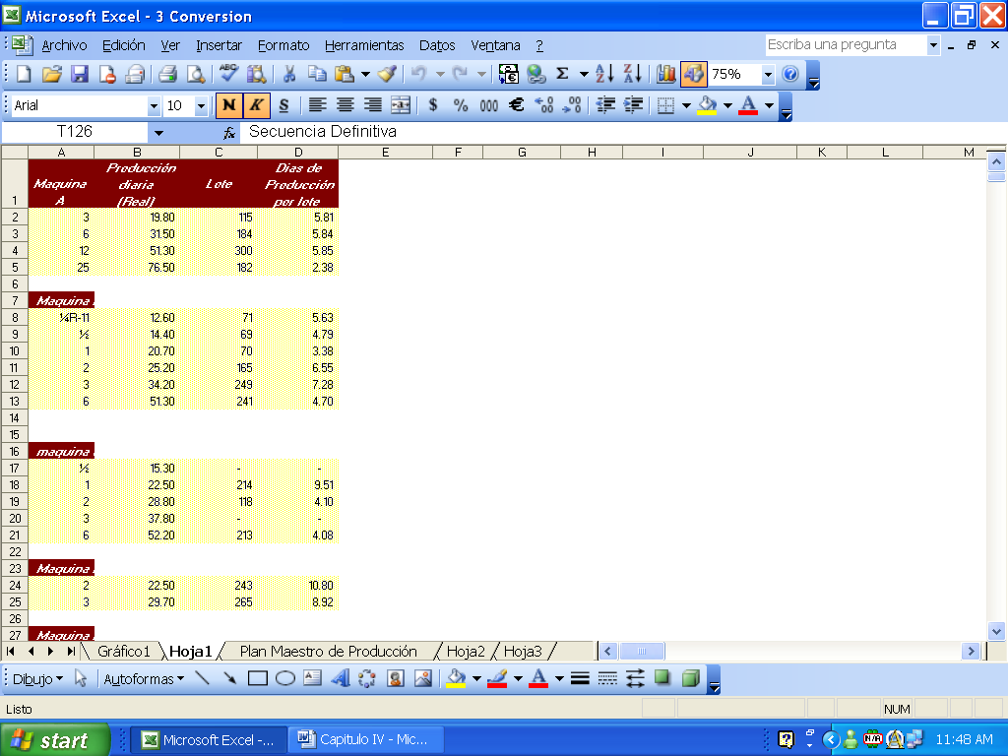

5

3

2

4

1

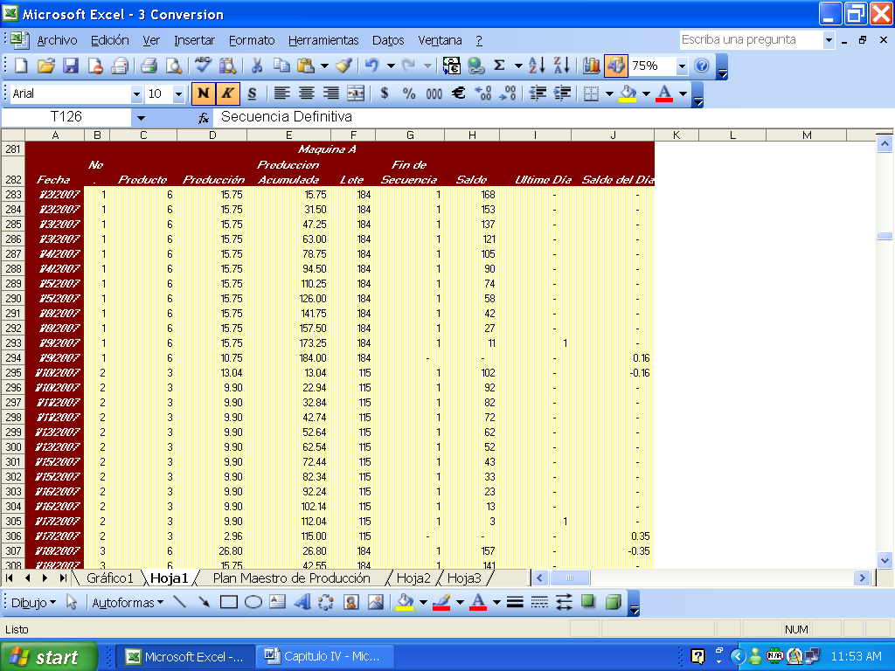

12

12

11

10

9

7

8

6

Figura 4.8 Creación de los datos de Producción

Cada producto en la secuencia evaluada tiene asignado un índice que indica un puesto en la cola de producción.

A cada fecha le corresponde un índice, buscando este índice en la secuencia evaluada se determina el producto a producir, y buscando el producto a producir en la tabla de capacidades se establece la cantidad a producir. (Como cada fila representa medio día de trabajo es necesario dividir la producción diaria para dos).

La automatización de este proceso supone que cuando se acaba de fabricar un lote se empieza a fabricar el siguiente, esto se indica incrementando en una unidad el índice. Esto se repite indefinidamente hasta finalizar el último lote del programa.

Para decidir cuando se acaba de producir un lote es necesario acumular la producción, esto se logra fácilmente sumando la producción diaria a la producción previamente acumulada. Así cuando la producción acumulada sea igual al tamaño del lote se dará por terminada la fabricación del mismo y se incrementará en 1 el índice para el día siguiente con lo cual se iniciará a fabricar el siguiente producto en la secuencia evaluada.

Hay que destacar que es poco probable que se logre igualar el tamaño de lote en incrementos iguales a la producción diaria completa. Por esta razón al momento en que se finaliza la fabricación del lote es necesario elaborar únicamente el saldo haga falta e inmediatamente iniciar la fabricación del siguiente lote. Para esto se calcula en cada fila el saldo de producción restando del tamaño de lote la producción acumulada. Cuando este saldo sea menor a la producción diaria se ordena en la fila siguiente fabricar el producto actual únicamente la cantidad de bultos requerida para completar el lote. La producción del producto del siguiente lote se incluirá en la siguiente fila. Para ello cada día se calcula el porcentaje de día inactivo restando a la capacidad de producción la cantidad efectivamente producida y dividiendo la resta para la capacidad de producción. Este valor será 0 la mayoría de los días ya que se produce a máxima capacidad, la única excepción será cuando se acabe de producir un lote ya que se produce únicamente el saldo. Este porcentaje de día inactivo se emplea en la elaboración del siguiente producto en la secuencia evaluada.

Para buscar un valor se emplea la función “buscarv”. En los procesos de decisión se utiliza la función “si”. El empleo de “si” requirió dos nuevas columnas “Ultimo día” y “ Fin de Secuencia” ambas indican el evento que se aproxima. “Ultimo día” limita la producción del día siguiente al saldo y “Fin de Secuencia” incrementa el número de puesto en 1.

La acumulación de la producción requiere encerarse al inicio de cada lote, para ello se multiplica la producción previamente acumulada por “Fin de Secuencia” que tiene un valor de 1 cuando se mantiene el mismo producto y un valor de 0 cuando se inicia a fabricar un nuevo producto.

“Ultimo día” tiene un valor de 1 cuando el saldo es menor que la capacidad diaria y 0 en caso contrario. Para evitar que “Ultimo día” de una señal equivocada cuando el saldo sea igual a 0 (0 es también menor a la capacidad diaria) se lo multiplica por “Fin de secuencia” que, cuando el saldo es 0, es igual a 0.

La primera fila de la columna No. contiene un 1 debido a que se empieza a producir el primer producto de la secuencia evaluada. En la columna de Producto se ingresa la fórmula =BUSCARV(B283,$B$127:$D$279,3,1) la cual busca en la columna índice para la máquina A el primer puesto, marcado con el 1, y devuelve el valor 3 columnas a la derecha, el producto indicado en la Secuencia Evaluada. Una vez identificado el producto se busca la mitad de la producción diaria mediante =BUSCARV(C283,$A$2:$B$5,2,1)/2 para la producción acumulada en la primera fila basta con =D283; sigue el tamaño del lote mediante =BUSCARV(C283,$A$2:$C$5,3,1) y el saldo por medio de la formula =F283-E283.

La columna fin de secuencia contiene =SI(E283>=F283,0,1) función que devuelve un 0 si la condición se cumple o un 1 en caso contrario. Este valor será utilizado para pasar al siguiente producto una vez que la producción acumulada llegue al tamaño del lote.

En la columna Ultimo Día se escribe =SI(H283<BUSCARV (C283,$A$2:$B$5,2)/2,1,0)*G283 lo que genera un 1 cuando el saldo es menor que la producción diaria, esto se da a la víspera del fin de la producción y permite al día siguiente producir exactamente el saldo a fin de que satisfaga la condición en Fin de Secuencia. Para eliminar el valor de 1 cuando el saldo sea 0, que es menor que cualquier producción diaria, se multiplica por Fin de Secuencia (G283) que tendrá un valor de 0.

La columna Saldo del Día contiene =(BUSCARV(C189,$A$2:$B$5,2)-D189)/BUSCARV(C189,$A$2:$B$5,2) que es la resta entre la producción diaria y la producción actual dividida para la producción diaria. Este valor será diferente de 0 únicamente cuando la producción no sea igual a la producción diaria, esto se dará únicamente cuando se produzca el saldo al finalizar un lote. El valor obtenido sirve para incrementar la producción en la siguiente fila.

Para poder llenar la tabla hay que modificar las fórmulas de la segunda fila. El primer cambio es la columna No. ahora contendrá la fórmula =SI(G283=1,B283,B283+1) la cual obliga a incrementar la secuencia en 1 cuando la producción acumulada sea igual al tamaño del lote, caso contrario mantiene el mismo número de secuencia con lo que se sigue produciendo el mismo lote.

Otro cambio se da en la columna Producción donde ahora se coloca:

=SI(I283=1,H283,BUSCARV(C284,$A$2:$B$5,2,1)/2) +SI(J283>0,BUSCARV(C284,$A$2:$B$5,2)*J283,0)

Con esta expresión se logra que si en la fila anterior Ultimo Día es 1, con lo que el saldo era menor que la producción, se coloque en la fila actual como producción únicamente el saldo. Caso contrario colocará media producción diaria. Sólo cuando Saldo del Día haya sido mayor que 0 sumará la producción diaria del nuevo producto multiplicada por el porcentaje no trabajado el turno anterior. Esta adición es importante para lograr cumplir los objetivos de producción determinados en la Figura 3.8 exactamente en el número de días disponibles.

La columna Producción Acumulada también se modifica, a partir de la segunda columna contendrá =D284+E283*G283, esta expresión no es más que la producción de la fila actual sumada a la producción acumulada multiplicada por Fin de Secuencia. Es necesario realizar esta multiplicación para evitar que la producción se acumule luego de un cambio de producto.

Una vez realizadas estas modificaciones se extiende la tabla hasta el último día del período programado. Con lo que prácticamente se obtiene el plan maestro de producción.

A continuación se describe con ejemplos numéricos este procedimiento utilizando como base la figura 4.8.

El punto de partida es el número 1 en la columna No. La columna Producto que muestra un 6 tiene una fórmula que busca el 1 en el índice de la secuencia evaluada para la máquina A [1], lo encuentra y devuelve un 6 [2] que es el primer producto a elaborar. La columna producción busca el producto 6 en la respectiva tabla [3] y devuelve la mitad del la producción diaria (15.75) [4], la producción acumulada en la primera fila es igual a la mitad de la producción diaria. La columna lote busca el producto en la tabla correspondiente [3] y muestra como resultado el tamaño del lote de producción [5]. Puesto que 15.75 es menor que 184 la columna fin de secuencia muestra un 1. La columna Saldo muestra el saldo actual que es 184 menos 15.75 (168). Ultimo día muestra un valor de 0, debido a que 168 es mayor que 15.75. Saldo del día tiene un valor de 0 ya que la producción de la fila es igual a la mitad de la producción diaria (15.75).

En las filas sucesivas se observan los mismos valores, la diferencia está en que la producción acumulada va aumentando en incrementos de 15.75 y el saldo va disminuyendo en la misma proporción. Cuando se llega al día 9 de enero se observa que el saldo es 11 [6], que es menor que 15.75, esto produce un 1 en la columna Ultimo día [7], lo que a su vez limita la producción de la siguiente fila a 10.75 [8]. Inmediatamente el saldo es 0 [9] y Fin de Secuencia muestra un también un 0 [10] lo que produce un incremento a 2 en el índice de la siguiente fila [11] con lo que inicia un nuevo ciclo.

Es necesario hacer algunas observaciones:

Cuando el saldo es 0, 0 es menor que la producción diaria por lo que ultimo día debería ser 1, y la producción del siguiente día estuviera limitada a 0, para evitar esto Ultimo día esta siempre multiplicado por Fin de Secuencia.

En la primera fila del segundo lote se deberían producir 9.90 bultos de bolsas 3, sin embargo se observa como producción diaria un valor de 13.04. Este incremento se debe al factor Saldo del día que al finalizar el lote anterior tuvo un valor de 0.15873 ≈ 0.16  El valor 13.04 es igual a  [12]. En otras palabras al terminar el lote de 6 aún quedaban 1.28 horas de trabajo (8 x 0.16) las mismas que se emplearon en la elaboración de producto 3, como no es posible mezclar la producción de dos productos diferentes en una misma celda, este excedente se debe sumar al inicio del nuevo lote.

Por la forma como están definidos Saldo del día y Producción, a todo valor positivo en la primera columna siempre le seguirá el mismo valor, pero

negativo, para evitar que la Producción disminuya en esta proporción, la suma se realiza sólo cuando este valor es positivo.

La producción acumulada al pasar de lote no se incrementa, para evitar que sea igual a 184+9.90, el sumando 184 esta siempre multiplicado por Fin de

secuencia, razón por la cual al acabar un lote toma un valor de 0 dejando libre el camino para la producción del nuevo producto.

Ahora se cuenta con un programa día por día de lo que se debe producir en cada máquina, falta un último detalle: determinar el inicio y el fin de cada cadena.

**4.4 Sincronización de los datos de producción**

El procedimiento escogido para esta tarea se basa en números aleatorios, por lo tanto su resultado no es absoluto pero se puede garantizar que sea aceptable. Originalmente se planteó el problema en Solver para encontrar la solución óptima pero la cantidad de variables requeridas excede la capacidad del software.

El criterio utilizado para optimizar los puntos de partida de cada secuencia es la reducción de días-máquina en los que se produce un

mismo producto. Esto ayuda a aumentar la disponibilidad de todos los productos en cualquier momento dado.

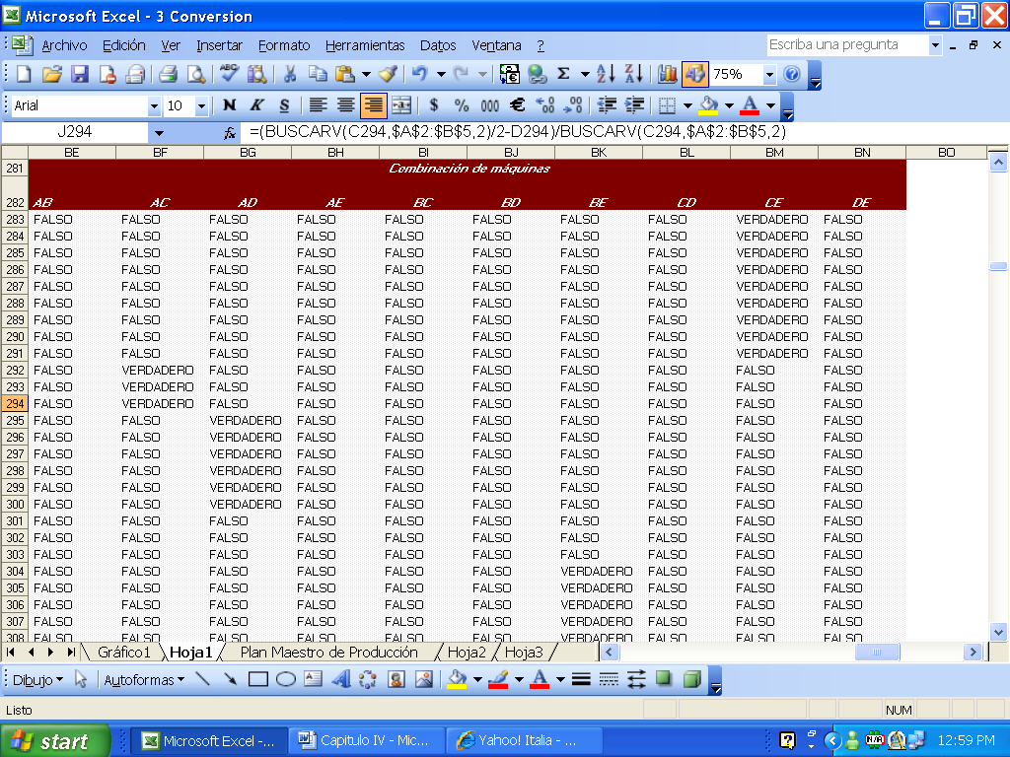

.

.

.

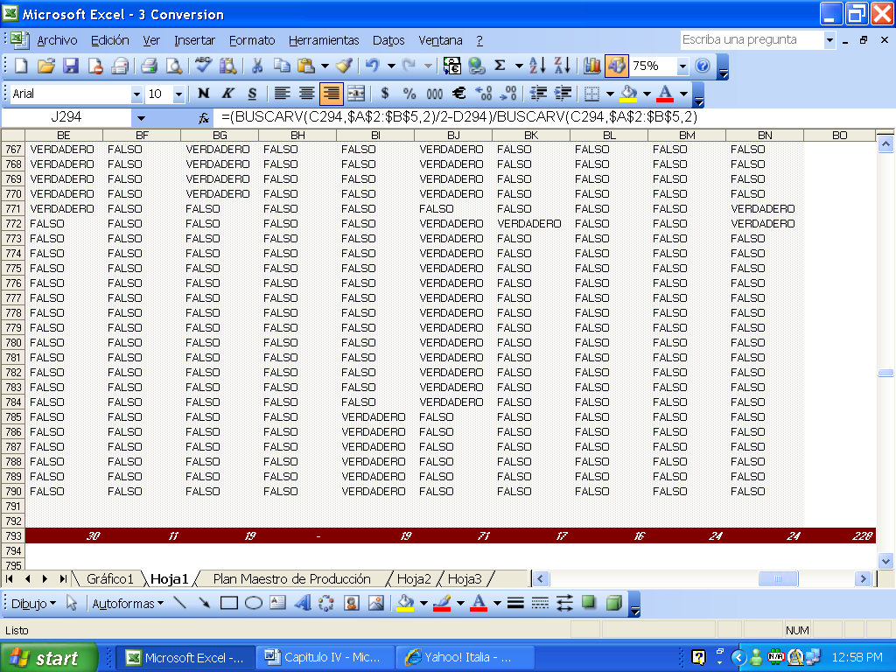

Figura 4.9 Determinación de los Días-Máquina Cruzados

Con el objetivo de establecer una función objetivo que sería la cantidad de días-máquina con producción repetida se comparan los valores de la columna Producto (Figura 4.9) en todas las combinaciones posibles entre las máquinas. Si el valor es igual obtenemos VERDADERO caso contrario FALSO. Al contar, mediante la función contar.si todos los verdaderos de la tabla se obtiene la cantidad de días-máquina que trabajan el mismo producto en cada combinación posible, finalmente sumando estos parciales se obtiene la función objetivo requerida (BO793).

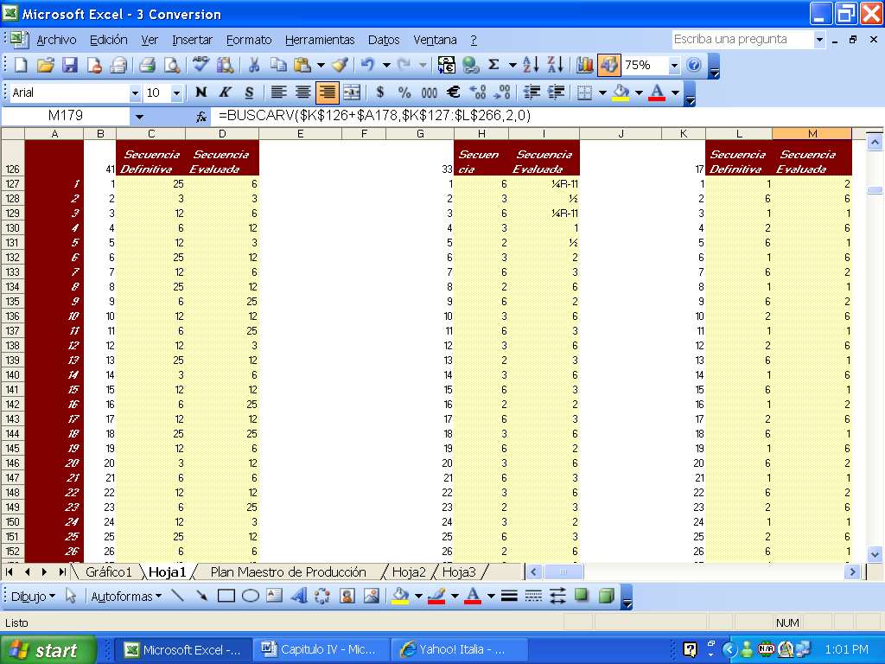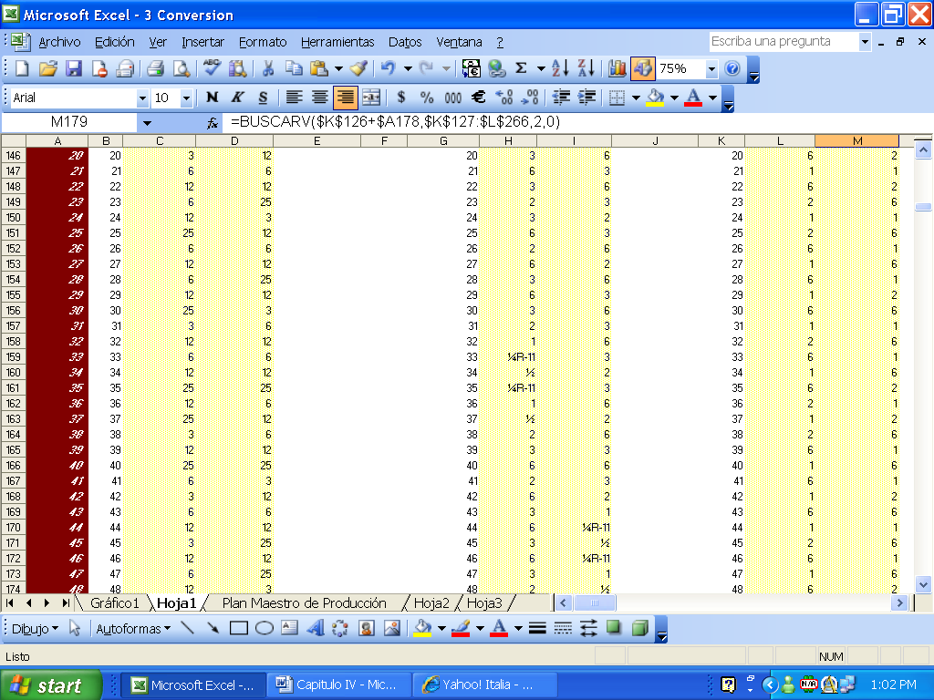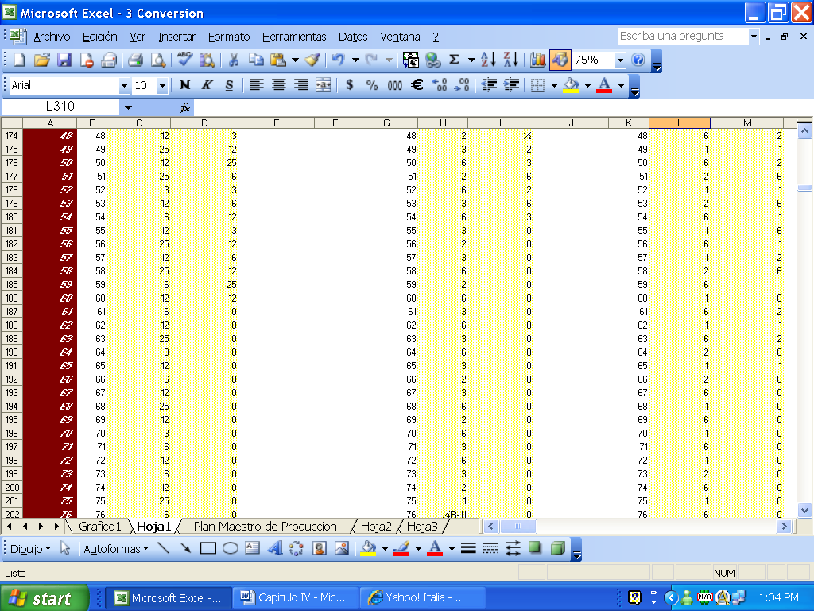

Figura 4.10 Concepto de Secuencia Evaluada

Ahora se procede a explicar el concepto de Secuencia Evaluada (Figura 4.10) introducido anteriormente. La Secuencia Evaluada es la Secuencia definitiva iniciada en otro punto. Para la máquina A se genera mediante =BUSCARV($B$126+$A126,$B$127:$C$266,2,0) donde el valor buscado es la celda B126 + A126, en la siguiente fila será B126 + A127, es decir B82 permanecerá fijo y el otro sumando irá cambiando. La celda B126 contendrá en su momento lo mismo que la celda B125 =REDONDEAR(ALEATORIO()*(CONTAR(C126:C278)-1)/2+0.5,0)

Esto genera un número aleatorio entre 1 y el número de secuencias de cambio designadas para la máquina A. La columna A contiene una secuencia de números desde 1 hasta un número superior a la cantidad de lotes en dos secuencias evaluadas. Esto hace que el valor buscado para la primera fila sea un número entre 1 y el número se secuencias de cambio designados para la máquina A, para las siguientes filas el valor buscado irá incrementándose de 1 en 1.

La matriz “a buscar en” es la secuencia definitiva dos veces consecutivas.

Entonces el número aleatorio servirá de inicio y luego se generará la continuación de la secuencia, al llegar al final, como busca en dos secuencias definitivas, continuará desde el principio. Hay que observar que el punto de inicio esta restringido a la mitad superior de la columna Secuencia Definitiva.

En la figura 4.10 el número aleatorio que genera la secuencia es 41. Así en la primera fila de la columna Secuencia Evaluada existe una fórmula que busca en el índice el 41 y devuelve el valor a su derecha, en este caso un 6. La fórmula de la siguiente fila busca un valor de 42, la siguiente 43 y así sucesivamente. Cuando llegue a buscar un valor de 51 encontrará el primer valor de la secuencia definitiva, ya que el área a buscar es de dos secuencias definitivas consecutivas. Cuando encuentre 43+49=92 encontrará el mismo valor indexado en la con el número 41 con lo que se cierra el ciclo de la secuencia evaluada.

Para determinar los valores aleatorios que ofrecen un mínimo de días-máquina con la misma producción se elaboró una macro, la cual automáticamente guarda el valor de la función objetivo como mínimo, genera los números aleatorios y compara el nuevo valor de la celda objetivo con el mínimo, si es menor lo almacena como nuevo mínimo y guarda los valores de los números aleatorios que lo generaron, este procedimiento se repite un número definido de veces, en este caso 1000 y al final se obtienen los números que colocados en la tabla producen la secuencia con un mínimo de días-máquina cruzados.

Es conveniente anclar una secuencia ingresando en el campo de número aleatorio un valor fijo que indique donde empieza la secuencia de una

máquina. Se puede indicar a la máquina que inicie con el producto de menor stock. Esto reduce considerablemente las combinaciones posibles y aumenta la probabilidad de obtener mejores resultados. Además en caso de no realizarse así, aún existiría el problema de escoger donde empezar considerando las 5 secuencias como una sola secuencia sin principio ni fin. Para realizar esto basta incluir en el macro el comando rem al inicio de cada una de las tres líneas que colocan el valor de la fila 125 en la fila 126 correspondientes a la máquina que se desea anclar.

Para continuar la explicación se decidió anclar la máquina B utilizando como inicio la secuencia 33. Una vez corrido el macro se obtuvieron para cada secuencia los valores de: 41, 33, 17, 22 y 4, lo que produjo 228 días-máquina cruzados.

**4.5 Elaboración del Plan Maestro de producción**

Finalmente se ha determinado de manera exacta lo que conviene producir cada día en cada máquina. Para presentar el plan maestro de producción de manera práctica se procede a elaborar un tabla dinámica y un gráfico donde se incluya la información requerida.

Para elaborar la tabla dinámica se utiliza la tabla de la Figura 4.8 y se la copia en una nueva hoja. Luego se eliminan las columnas que no definen un

dato de producción, es decir, se conservan sólo las columnas Fecha, Producto y Producción. Se crean dos nuevas columnas de nombres Máquina y Mes. En la columna Máquina se escribe la letra de la máquina y en Mes =mes(A2) cuyo resultado es un número del 1 al 12 que indica el mes al que pertenece el valor en Fecha. Se encolumnan las tablas de las 5 máquinas en una sola y se rellena la columna fecha. Para unificar los dos registros de cada fecha en uno solo se redondea al menor entero inmediato toda la columna Fecha, se copia la columna ya redondeada y se realiza un pegado especial, sólo valores, sobrescribiendo las fechas originales. (Este proceso se automatiza mediante la creación de una Macro.) A partir de esto se accede al menú Datos\Informe de Tablas y Gráficos Dinámicos y se obtiene el asistente de la figura 4.11

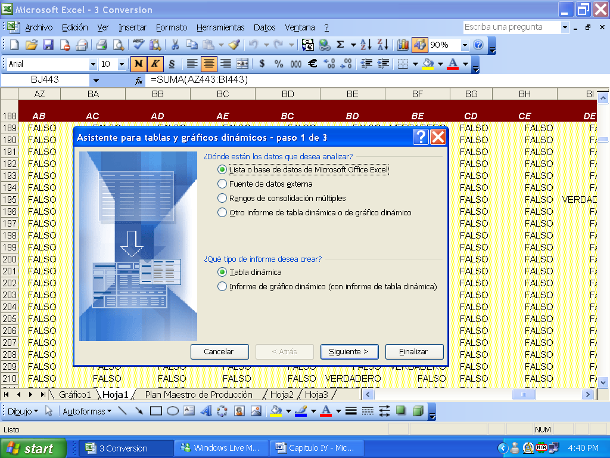

Figura 4.11 Asistente para tablas dinámicas

Inicia un asistente de 3 pasos. El primer paso es para escoger el origen de los datos, en este caso se selecciona como en la figura 4.11. El siguiente punto se selecciona como rango los datos recién preparados. En el último paso aparece un botón Diseño el cual permite acceder al panel (Figura 4.12) para seleccionar los campos que se desean incluir en el informe.

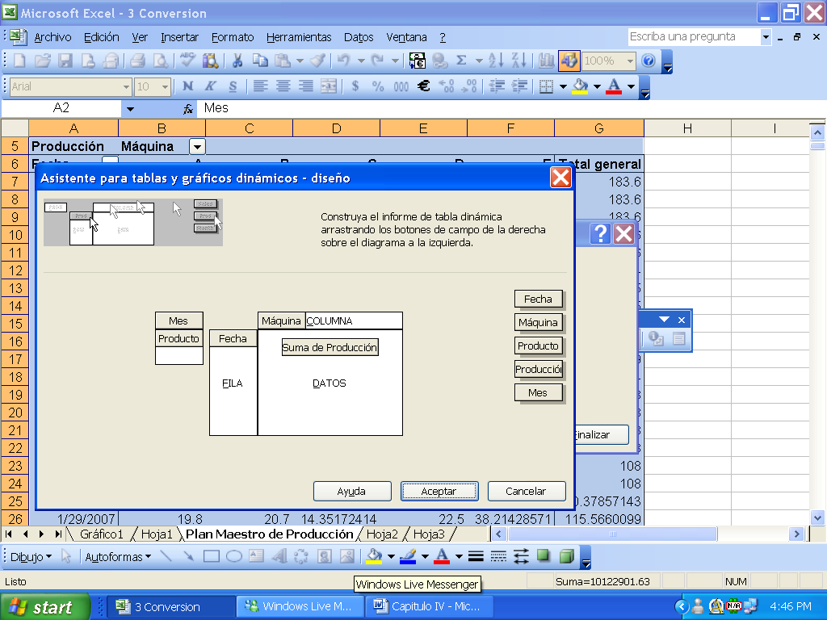

Figura 4.12 Colocación de los Campos Requeridos

Se colocan las etiquetas de las campos de manera similar a la figura 4.12 se acepta y se obtiene el Plan Detallado de Producción como se aprecia en la figura 4.13.

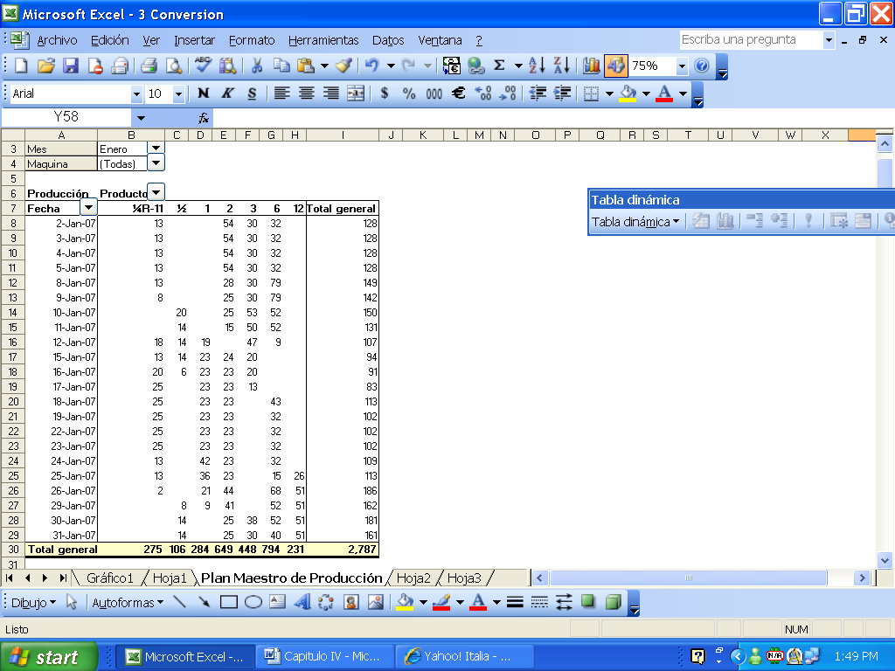

Figura 4.13 Plan Maestro de Producción

El hecho de realizarlo mediante tablas dinámicas permite consultar el plan de la forma que se desee, ya sea por mes, por máquina o producto. La figura 4.14 es un ejemplo.

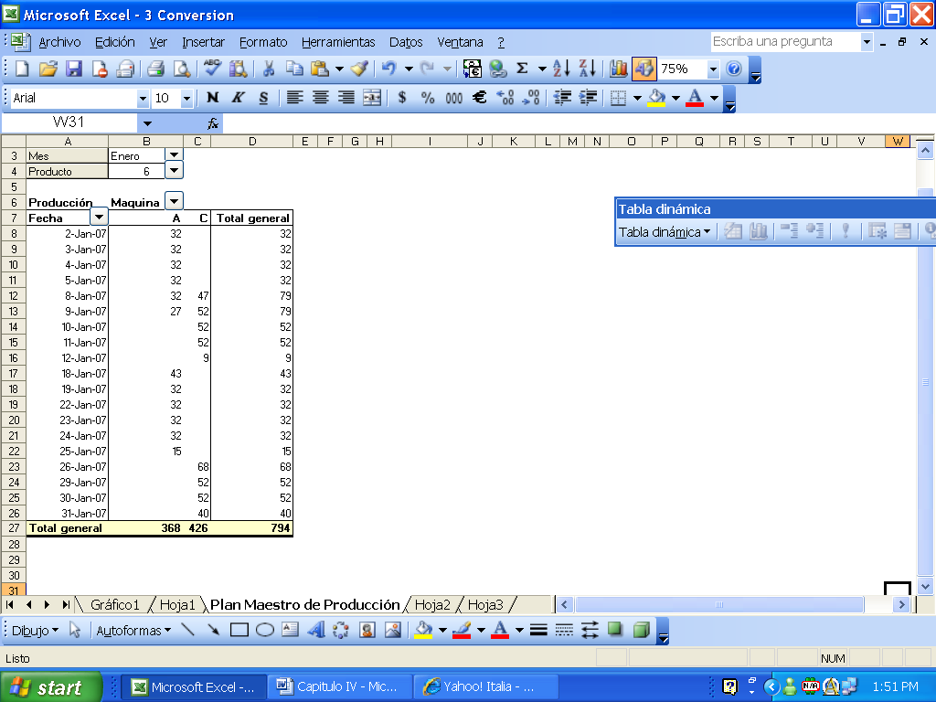

Figura 4.14 Consulta del Plan Maestro de Producción

El tipo de gráfico requerido es una gráfica de Gantt. Para realizarla emplearemos un gráfico X,Y. Excel identifica cada punto y los une mediante una línea recta. Cada lote de fabricación estará determinado por dos puntos, uno de inicio y otro de final. Ambos tendrán el mismo valor de Y que indica el producto. La fecha de inicio y fin de fabricación para el lote servirán para los correspondientes valores de X. Para interrumpir la línea es necesario dejar una fila en blanco entre cada lote.

Para realizar el gráfico hay que preparar los datos en una nueva tabla.

Se inicia con una secuencia de números empezando desde el 1. A la derecha se continúa con una columna Fecha donde constan todos los días laborables del año. Luego para cada máquina se definen cuatro columnas: X Tiempo, X, Y y Tiempo de Producción. Además para cada máquina se crea una tabla auxiliar que sirve para convertir cada producto en un valor numérico graficable en el eje Y.

La estructura de esta nueva sección se muestra en la figura 4.15

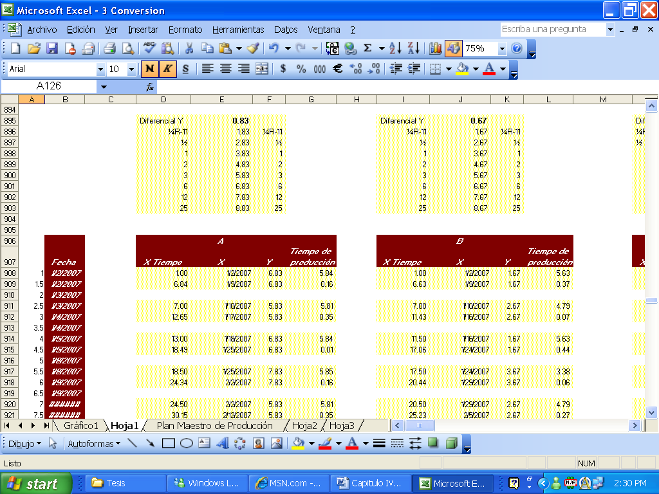

**.**

**.**

**.**

Figura 4.15 Tabulación previa al Gráfico de Gantt

La columna X contiene =BUSCARV(D908,$A$908:$B$1415,2) que sólo busca el valor de X Tiempo entre los días hábiles y devuelve la fecha de inicio o fin de producción. X Tiempo se compone de dos elementos para cada lote el primero indica el inicio y el segundo el fin de la producción del lote. El inicio es el fin del lote anterior y el fin es el inicio más el tiempo de producción definido en la columna correspondiente. Como no se puede mezclar la producción de dos productos distintos al inicio de producción se suma el mínimo valor para incrementar X tiempo en 0.50 , y para mantener el equilibrio entre X y X tiempo al fin de producción se le resta el mismo valor. Este valor es calculado mediante la fórmula =(REDONDEAR.MAS(D909*2,0)/2-D909)

Para calcular el valor de Y se utiliza una función Buscarv anidada de la forma =BUSCARV(BUSCARV(E539,$A$189:$C$523,3,0),$D$527:$E$534,2,1)

Se trata de una función Buscarv donde el valor buscado es otra función Buscarv. La función interior busca el producto que se elabora según el plan el día de inicio del lote, una vez encontrado busca el producto en la tabla auxiliar para asignarle el valor de Y correspondiente. Para que las líneas que representan a los lotes de un mismo producto producidos en distintas máquinas no se sobrepongan a cada máquina se le asigna un valor diferencial en cada tabla auxiliar. Así el producto 3, que tiene un valor base de 5, en la máquina A posee un valor de Y de 5.83 y en la B de 5.67 esta diferencia evita que las líneas se sobrepongan y ayuda a identificar de cual máquina se trata.

Tiempo de producción también posee una Buscarv anidada, primero busca el valor de Y y determina de que producto se trata y luego lo busca en la tabla de la figura 4.8 para determinar los días a emplearse en su producción.

El primer lote tiene un valor de X Tiempo de uno. Para llenar la tabla se toman los datos del segundo lote más una fila en blanco y se arrastra hasta que el fin de producción llegue al último día del programa.

Una vez dispuestos los datos se procede a graficar. Se accede al menú Insertar\Gráfico. Seleccionamos un gráfico X,Y (Dispersión).

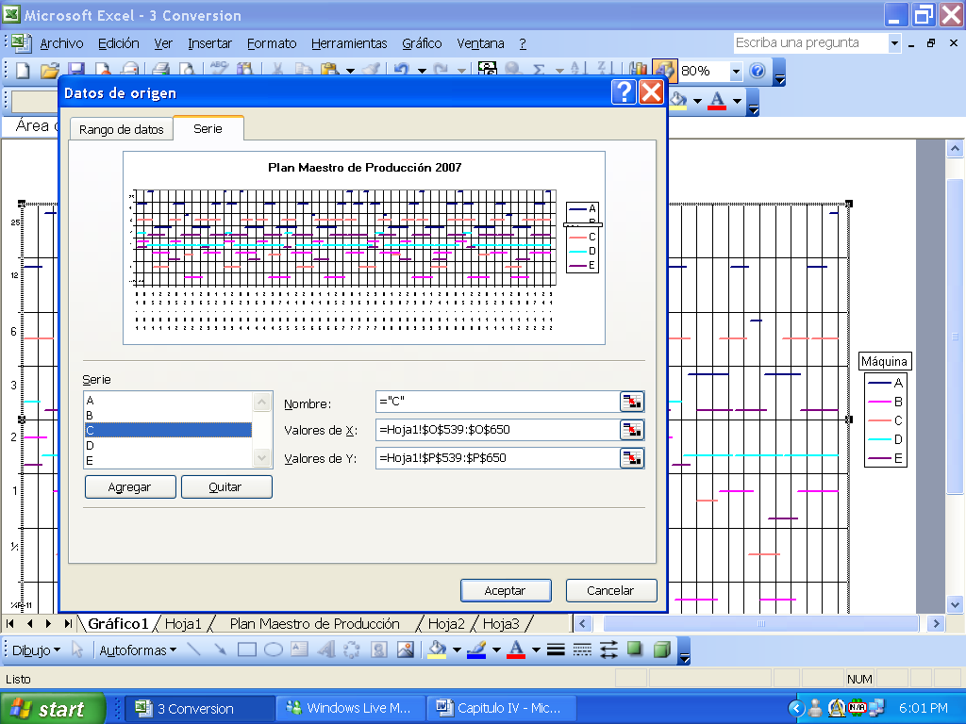

Figura 4.16 Elaboración de la Gráfica de Gantt

En la Sección serie se introduce como nombre la letra de la máquina y los rangos que contienen los respectivos valores de X y Y. Se pulsa sobre agregar y se repite el proceso hasta llegar a la máquina E. Una vez finalizado el asistente se observa el gráfico base (Figura 4.16), se realizan ajustes en las escalas de los ejes, se pone como unidad mayor 7 y como inicio un lunes, así cada línea representará el inicio de una semana. También se modifica el grosor de las líneas de serie y si se desea el color. Finalmente se eliminan las marcas en el eje Y y se crean cinco cuadros de texto donde se escribe el nombre de cada producto y se lo ubica en el área correspondiente.



Figura 4.17 Gráfica de Gantt para el Plan Maestro de Producción

Finalmente se obtendrá un gráfico similar al de la figura 4.17 donde se observa la distribución de los lotes a producir de todos los productos, en cada máquina, en el período de tiempo programado.

Este gráfico es un esquema del Plan Maestro de Producción el cual puede ser consultado para mayores detalles.

Las cantidades exactas a producir de cada producto y la utilidad total que se lograrían de cumplirse las metas del plan maestro de producción se indican en la figura 4.18.

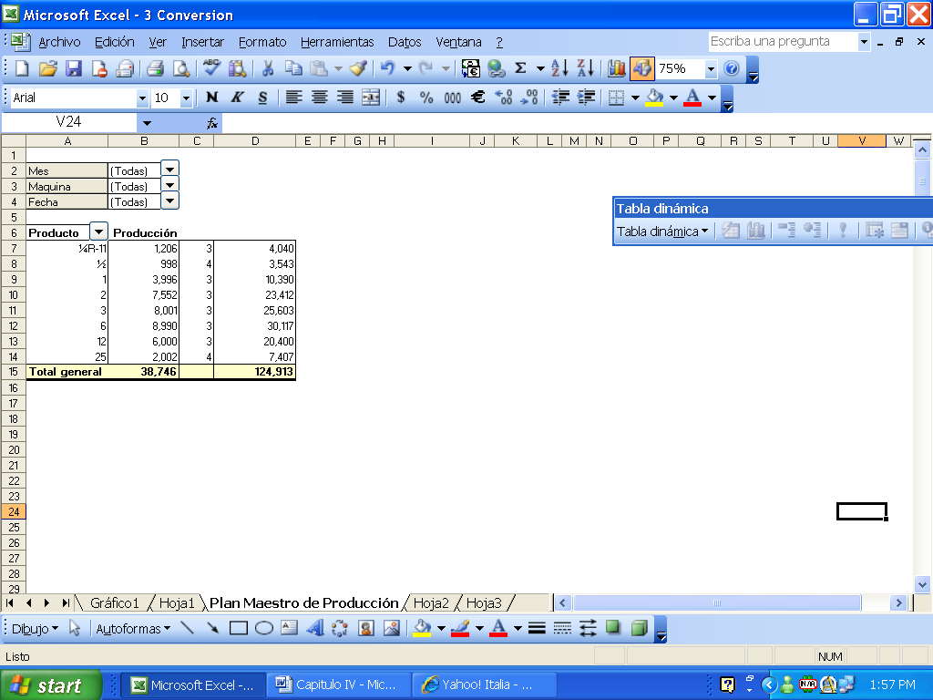

Figura 4.18 Cantidades a producir y utilidad esperada por producto

Capítulo 5

5. Conclusiones y Recomendaciones

**5.1 Conclusiones**

1. Se ha demostrado que es posible elaborar un plan maestro de producción, de manera técnica, con los limitados recursos de las pequeñas empresas.
2. Los métodos heurísticos son útiles cuando los recursos son limitados.
3. El modelo se puede simplificar enormemente con sencillos y obvios procedimientos manuales que requerirían algoritmos complejos para su automatización.
4. Por más que se busque lograr un modelo totalmente objetivo, siempre habrá algún grado de subjetividad.
5. Utilizar una herramienta como Excel facilita la capacitación y permite realizar mejoras continuas.
6. El orden y la uniformidad en el diseño facilita los eventuales cambios y correcciones.
7. Este modelo es adaptable a varias realidades, en general requerirá algunos ajustes, principalmente de tamaño.
8. El uso de computadoras en la planeación permite crear planes detallados en poco tiempo.
9. En el caso concreto de la empresa estudiada, de seguir el Plan Maestro de Producción elaborado mediante el modelo propuesto, podría producir 38.746 bultos anules generando una utilidad bruta de $124.913 al año, trabajando únicamente 40 horas semanales.

**5.2 Recomendaciones**

1. Para obtener una mejor calidad de los planes maestros de producción generados se recomienda controlar y medir con regularidad los datos de entrada, como las capacidades de producción y los tiempos de cambio de formato. Estos datos deben ser registrados y utilizados como indicadores de mejora.
2. Se recomienda mejorar la contabilidad de costos a fin de determinar con mayor exactitud la utilidad por producto, los costos de preparación de maquinaria y los costos de mantenimiento del inventario, indispensables para calcular adecuadamente los tamaños de lote de producción.
3. Es aconsejable colocar la utilidad que genera cada producto en la tabla de ponderaciones a fin de maximizar la utilidad bruta.
4. Se recomienda también iniciar un programa SMED a fin de reducir los tiempos de cambio.
5. Además se aconseja desarrollar, en base a los resultados del Plan Maestro de Producción, un programa de compras que permita laborar sin interrupciones ni contratiempos.
6. Siempre se puede mejorar, este sistema para elaborar planes maestros debe mejorarse progresivamente y adaptarse a necesidades futuras mediante la participación de todos los integrantes de la empresa.
7. Todo plan elaborado en este o cualquier sistema requiere un control y seguimiento estricto para obtener los resultados esperados. Se recomienda tomar el plan como base para un buen control.
8. Se recomienda iniciar el proceso de planeación con suficiente anticipación al inicio del período programado a fin de evitar cualquier inconveniente y poder realizar los ajustes necesarios.
9. Se recomienda exhibir el Plan de Producción completo a todos los empleados para que estén preparados sin perder tiempo preguntando que sigue.

**Bibliografía**

1. Goldratt, Eliyahu M y Cox Jeff, La Meta, Ediciones Castillo, Monterrey México, 2000
2. Horngren Charles, Foster George y Datar Srikant, Contabilidad de Costos, Un Enfoque Gerencial, Prentice Hall, México, 1996
3. Koontz Harold y Weihrich Heinz, Administración, Una Perspectiva Global;Mc Graw Hill, México, Julio de 1999
4. McLeod Raymond Jr, Sistemas de Información Gerencial, Pearson Educación, México 2000
5. Microsoft Corporation, Ayuda al Usuario de Excel versión 2003
6. Taha Hamdy A, Investigación de Operaciones, Una Introducción; Pearson Educación, México 1998